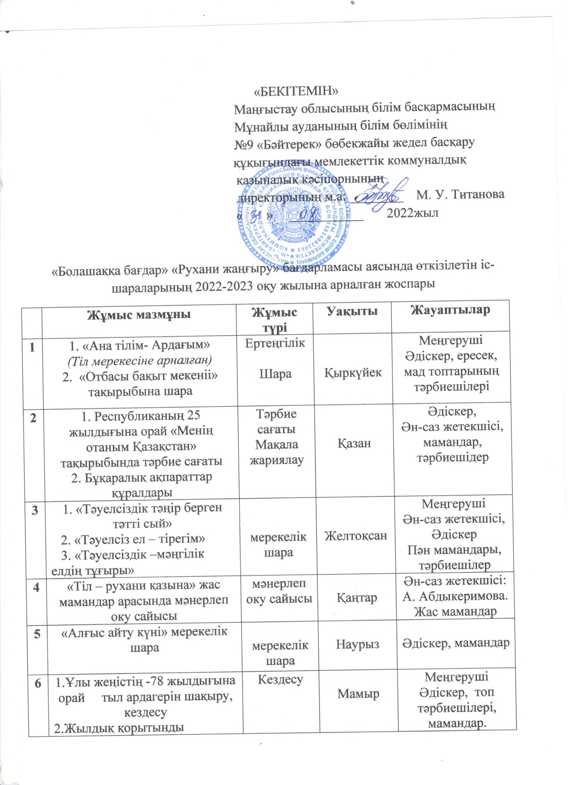

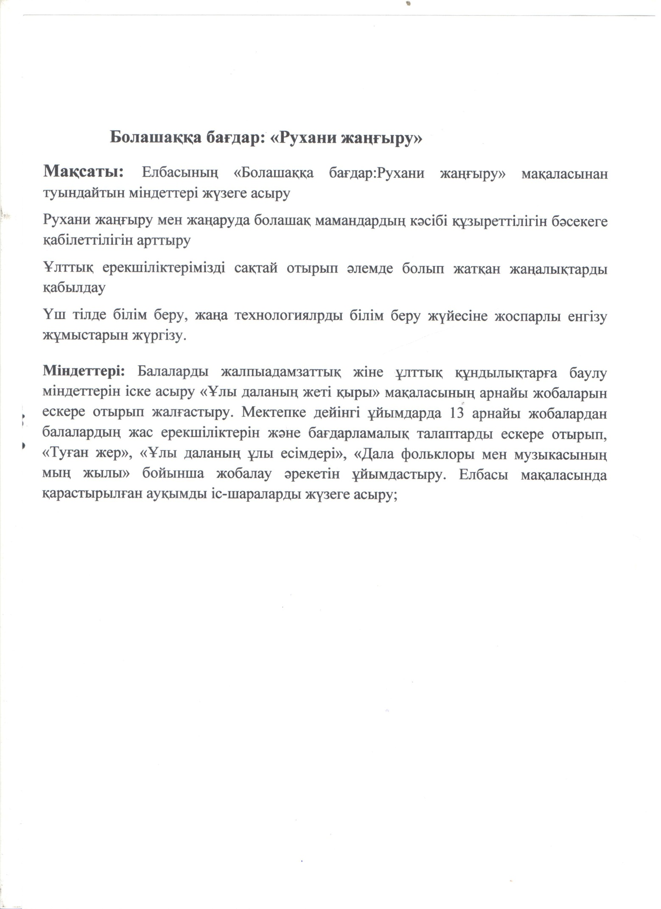

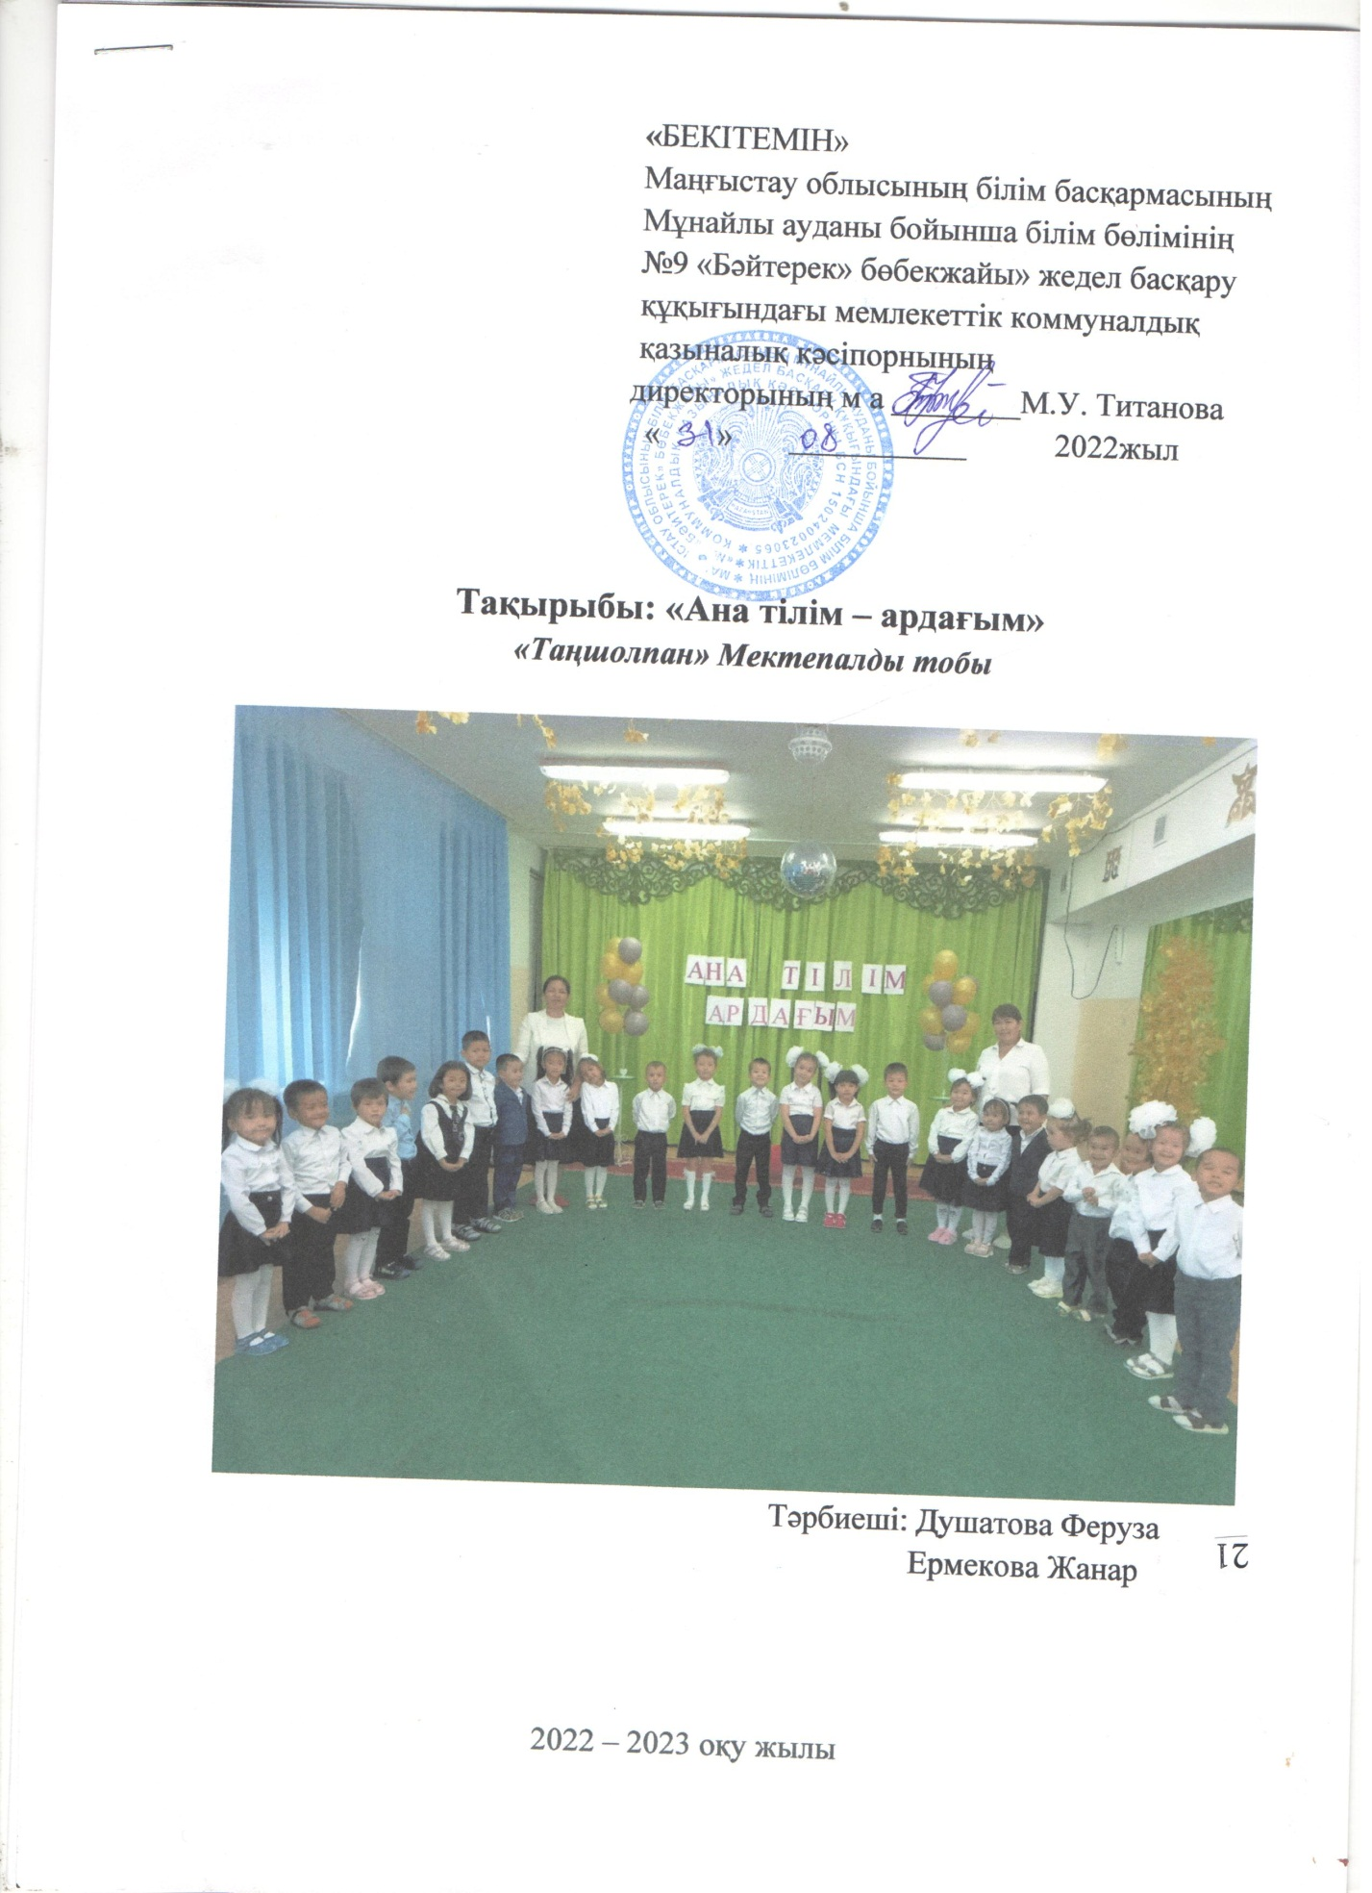

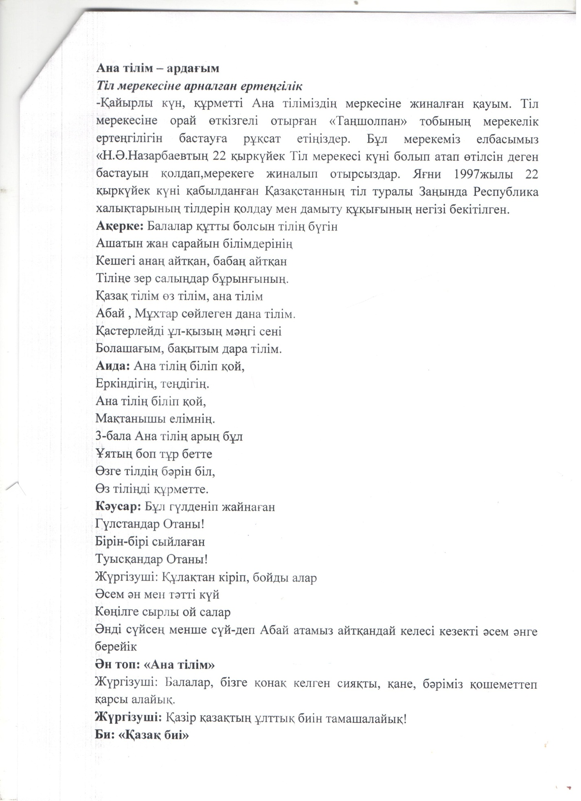

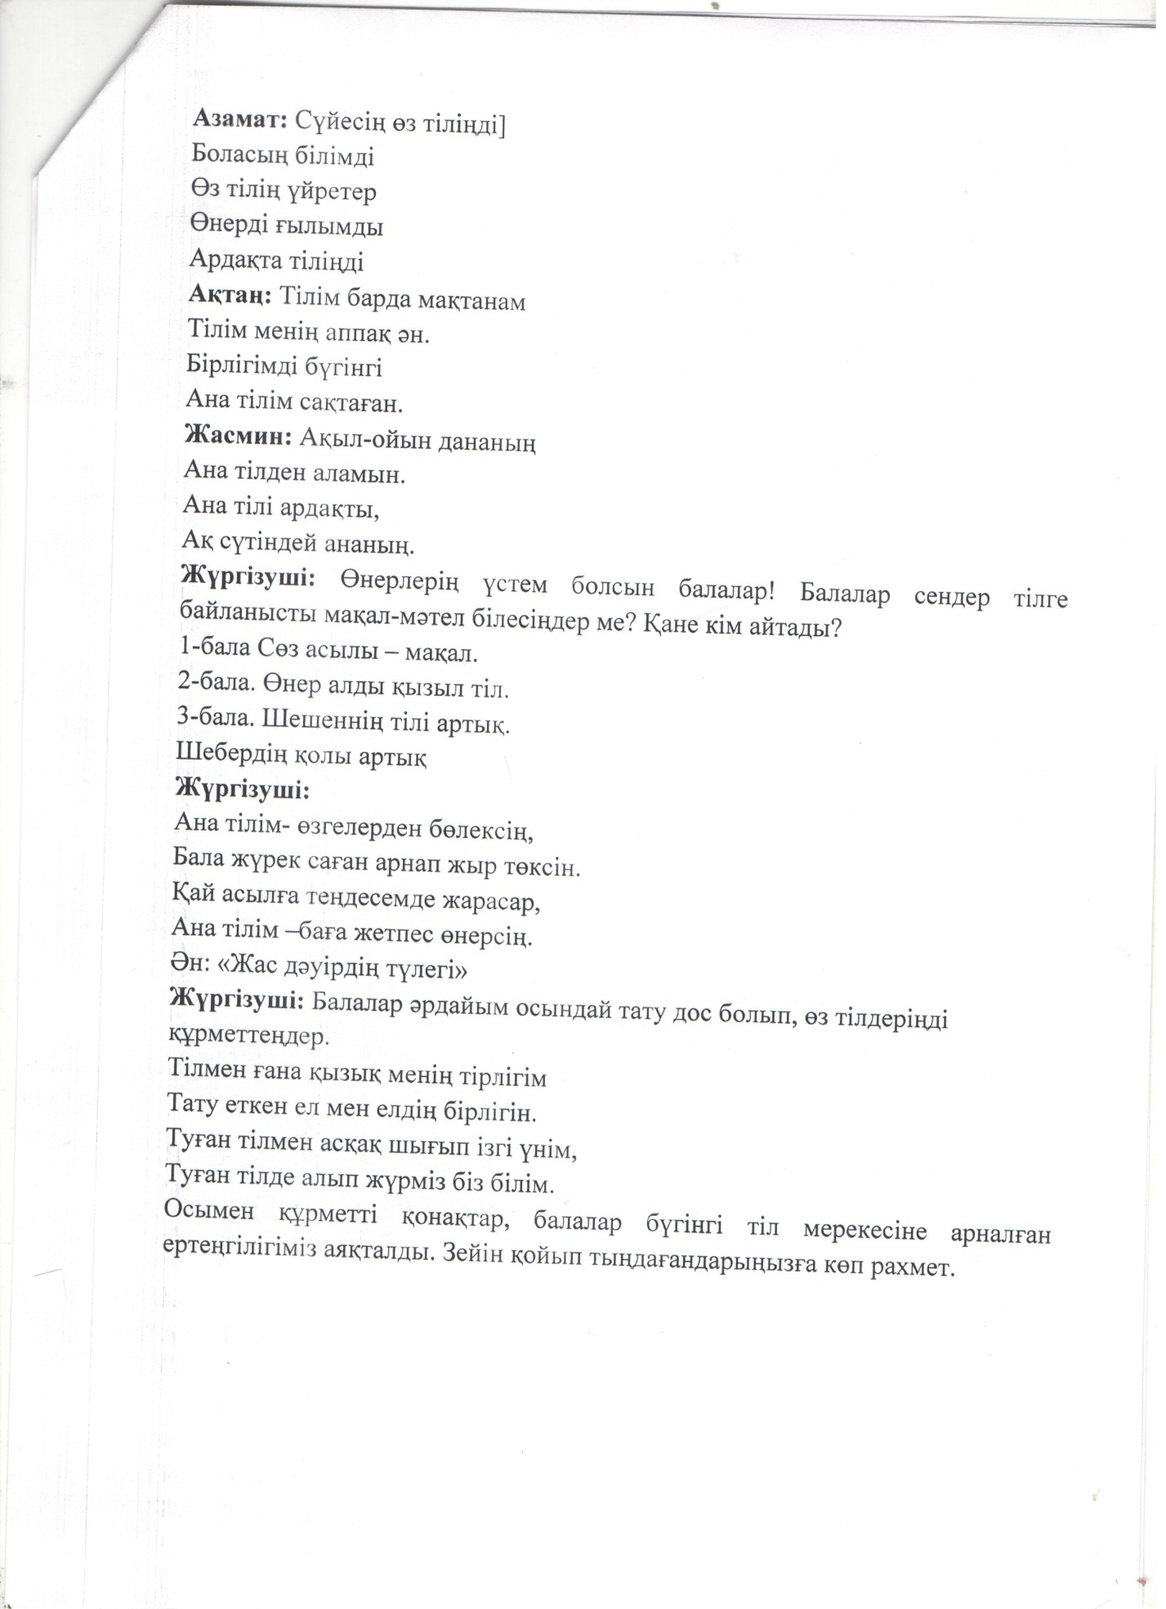

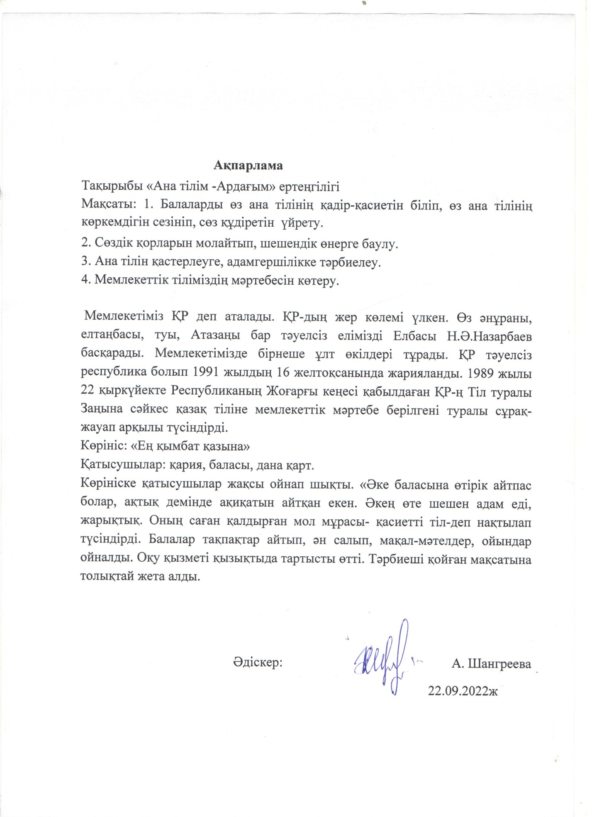

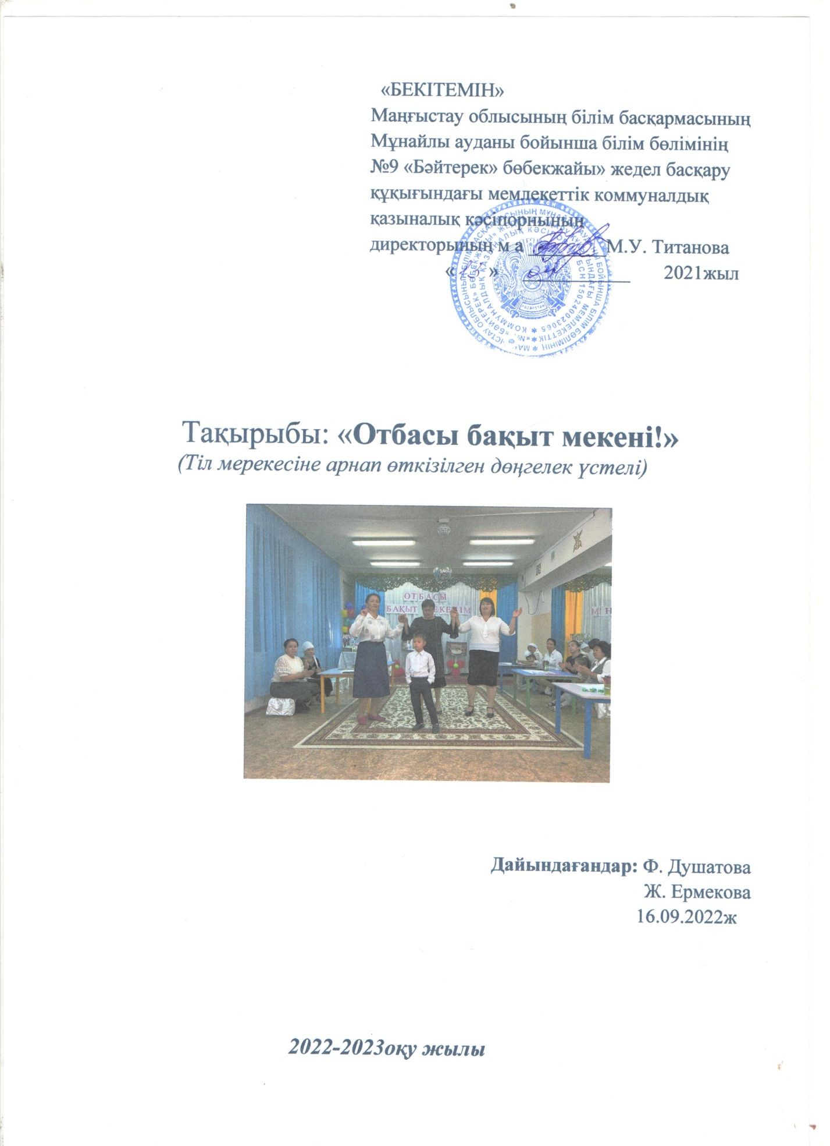

«Отбасы бақыт мекені!»
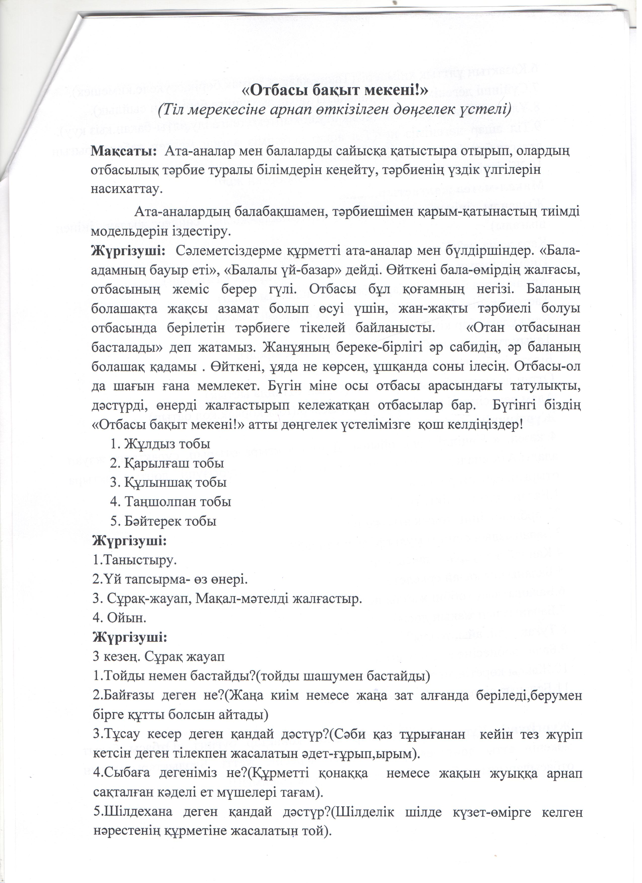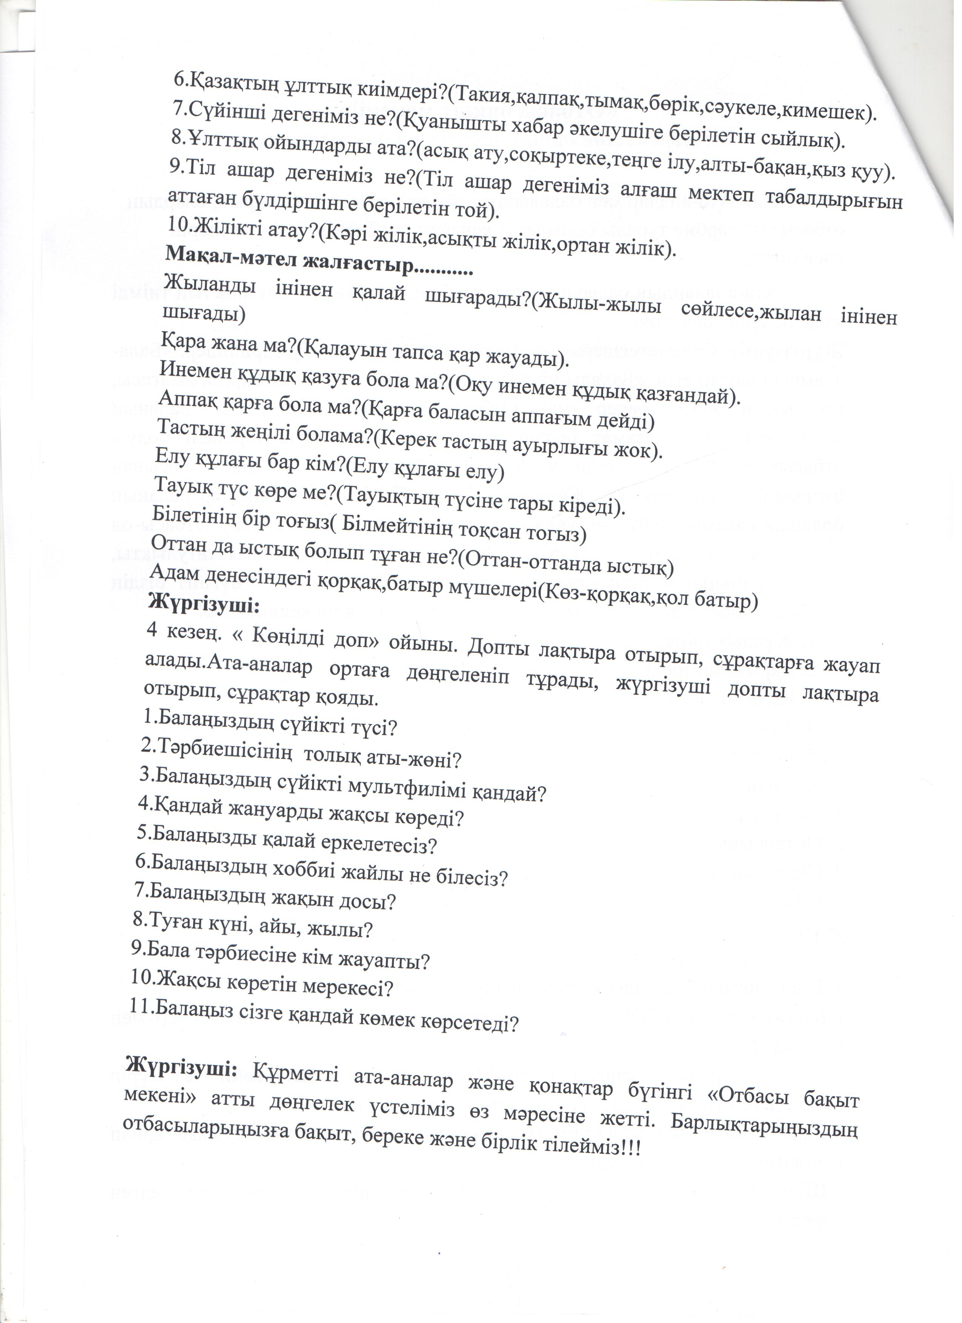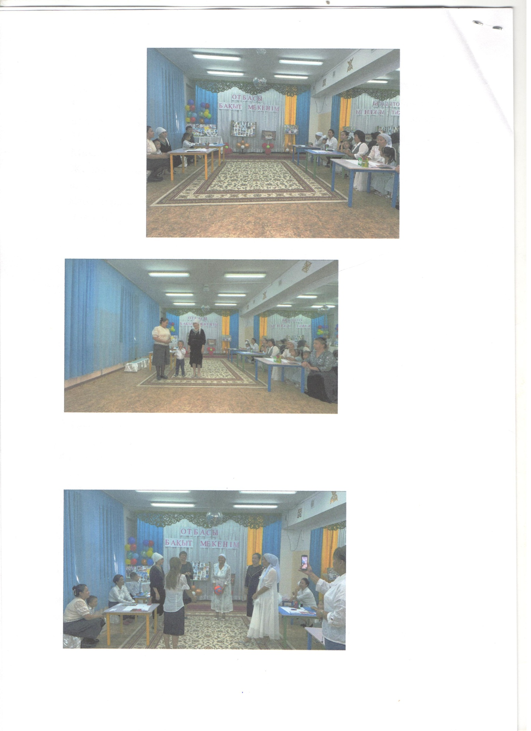
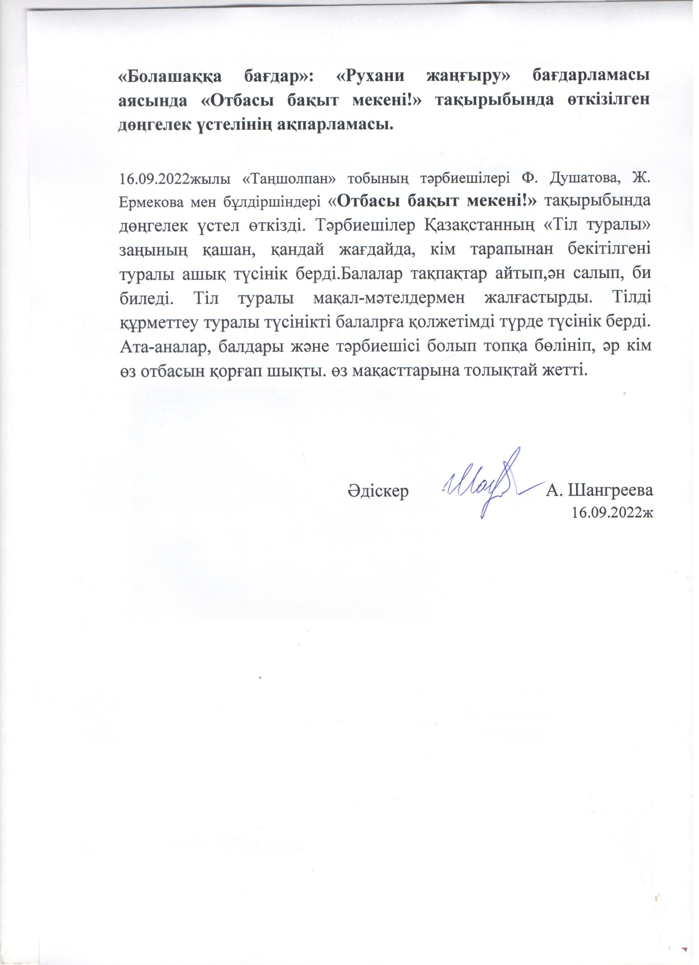

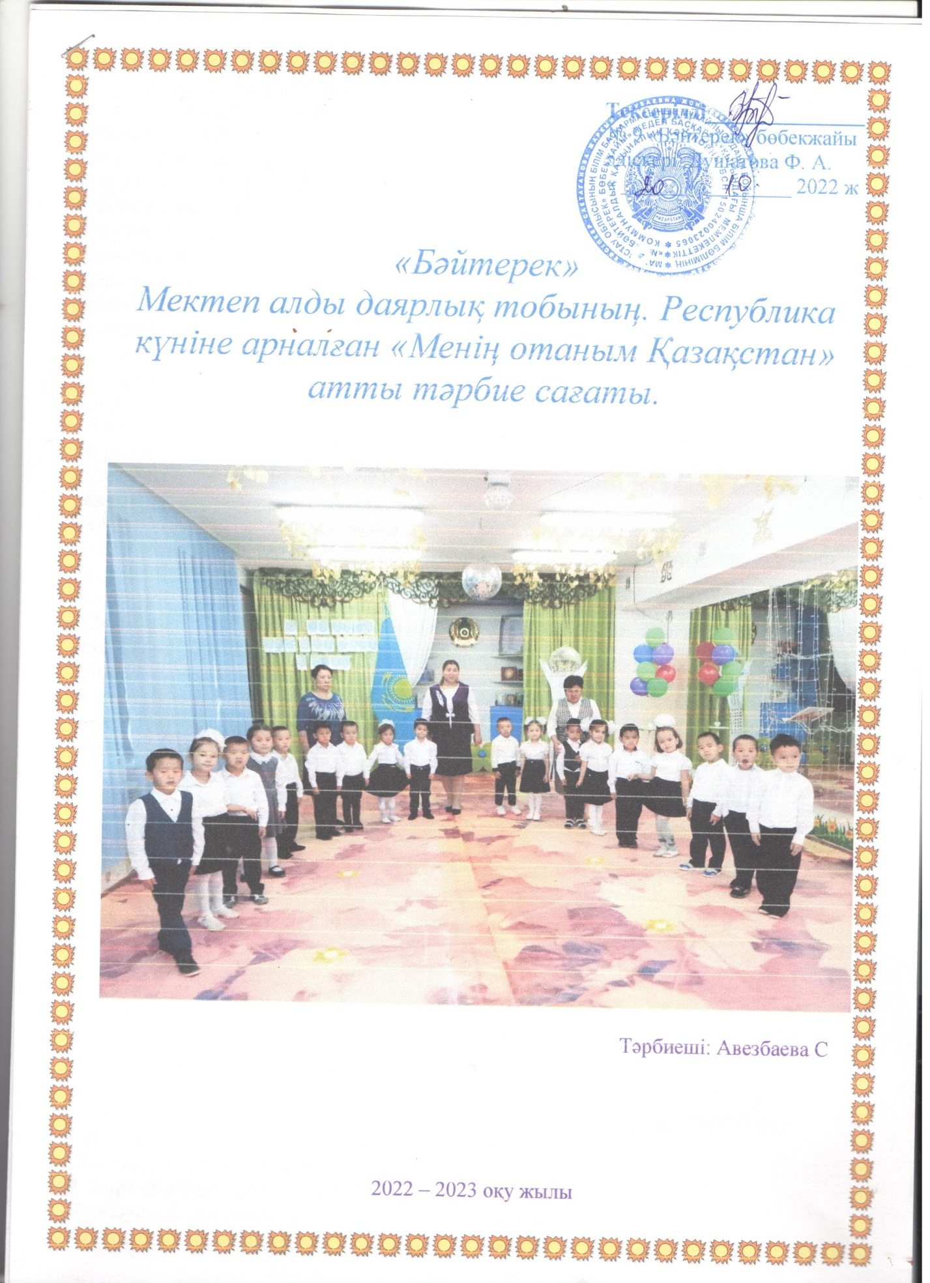
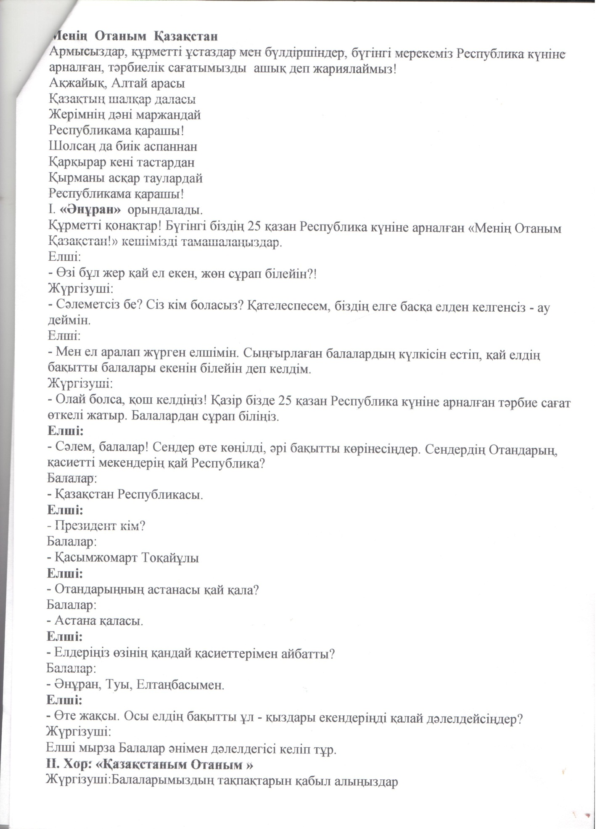
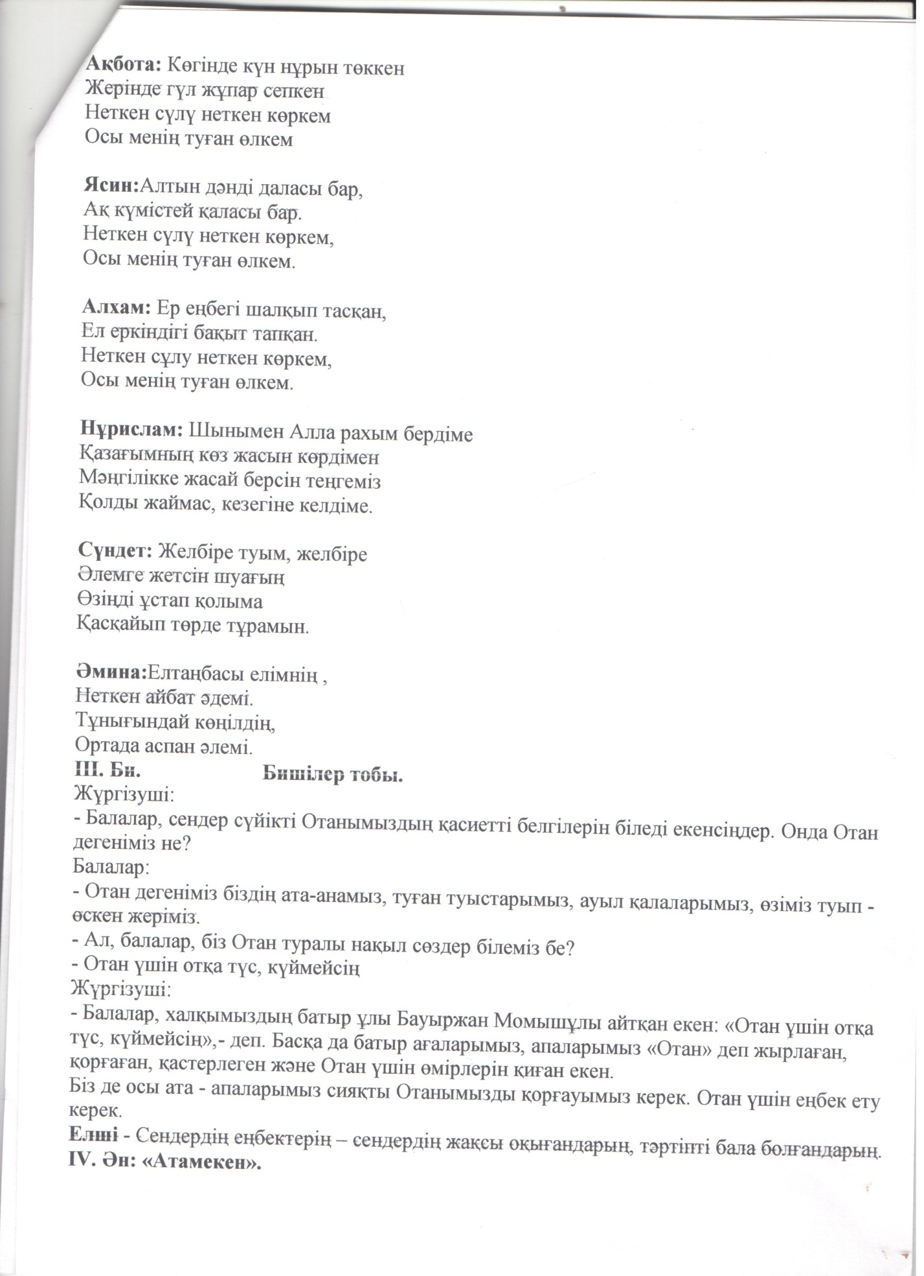
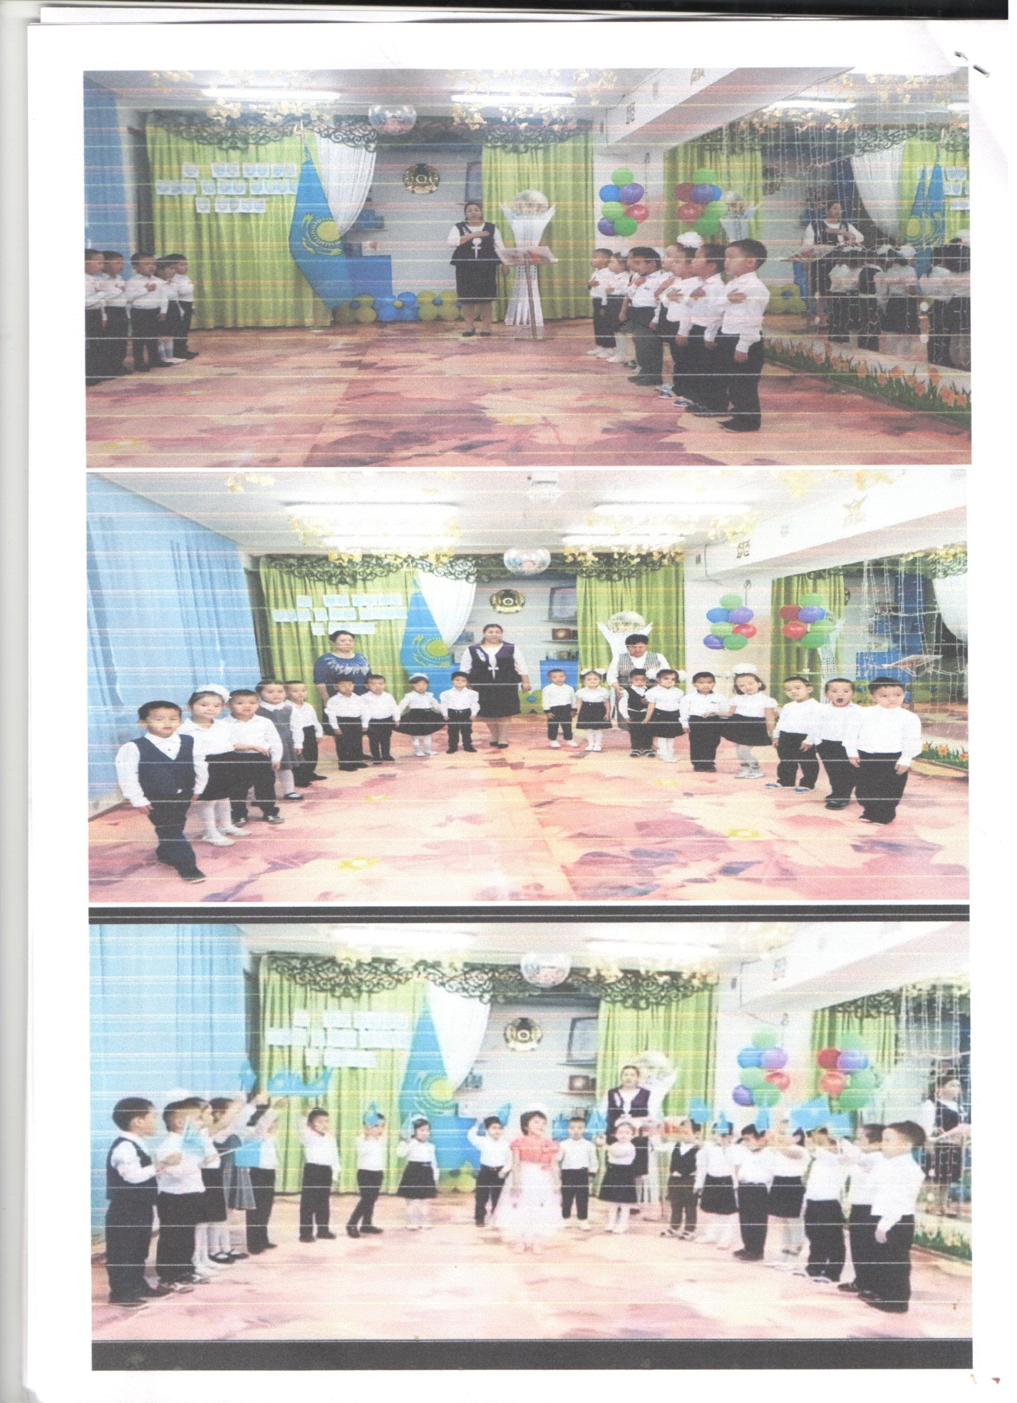

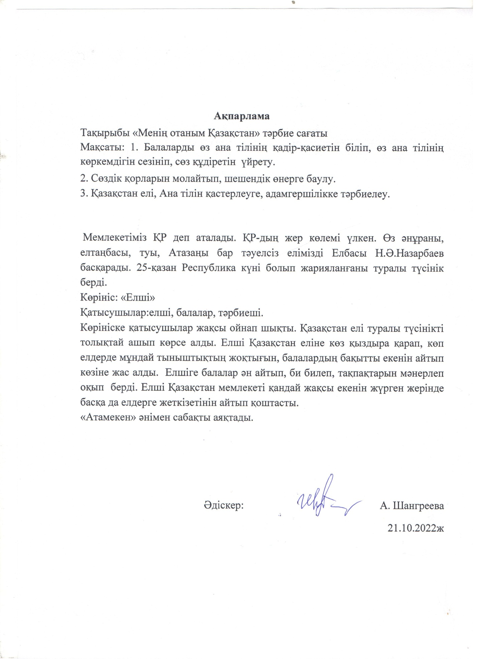

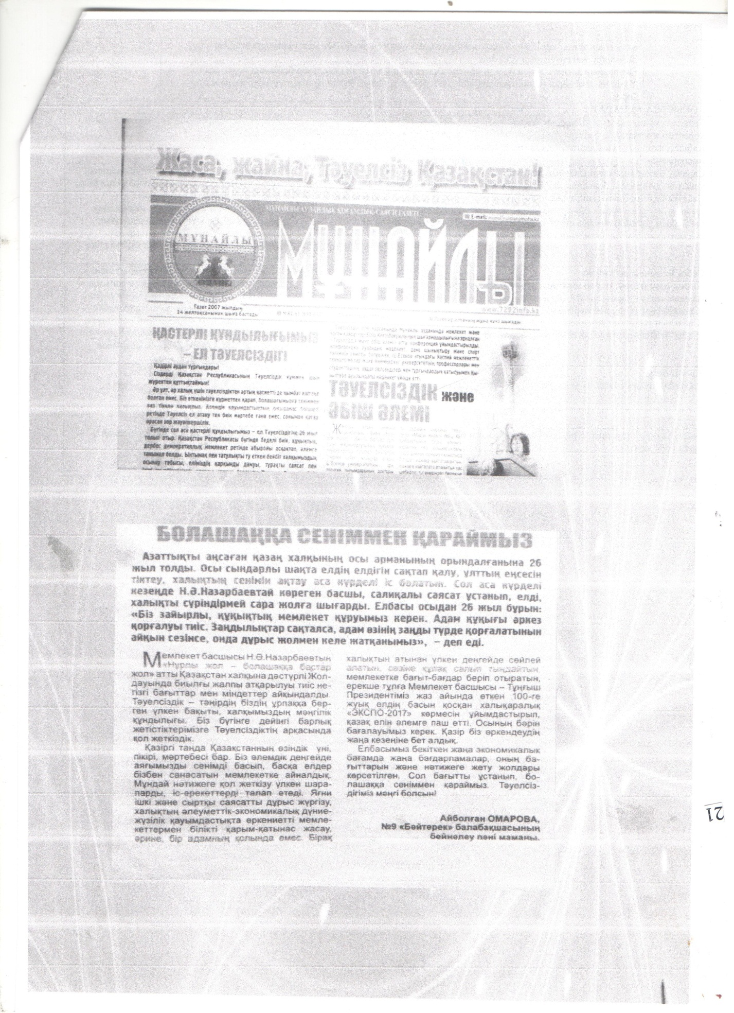

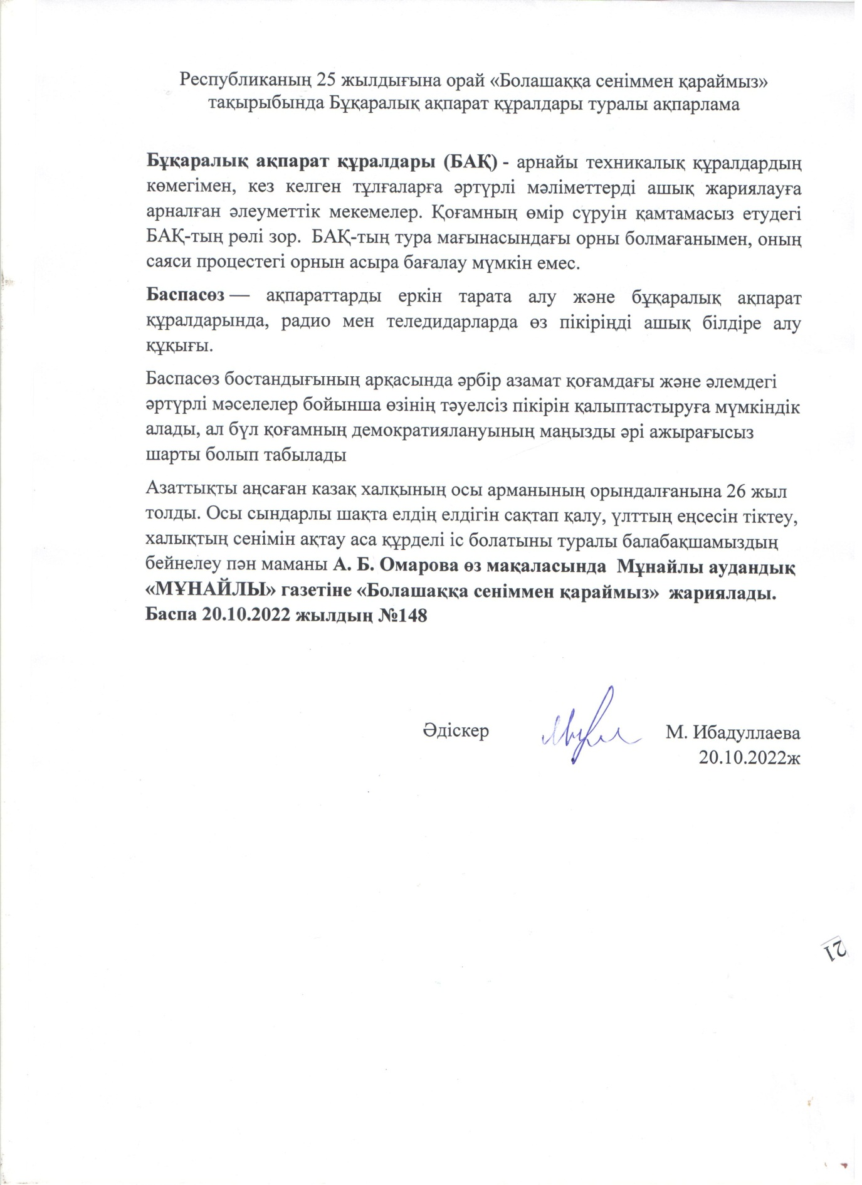

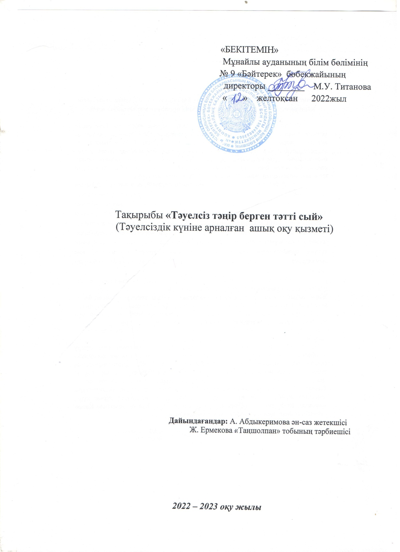
16 желтоқсан Қазақстан Республикасының Тәуелсіздік күніне арналған
«Тәуелсіз тәңір берген тәтті сый » атты ертеңгілік
Мақсаты:
1) Балаларға тәуелсіз мемлекет туралы түсінік беру балалардың Отанға деген сүйспеншіліктерін арттыру. Қазақстан Республикасының мемлекетік рәміздері: Елтаңба, ту, әнұран туралы білімдерін қалыптастыру. Отан туралы тақпақ. Мақал-мәтелді жатқа айтуға үйрету. Патриоттық сезімге баулу.
2) Балалардың тіл байлығын ой-өрісін, сөзді байланыстырып сөйлеу қабілетін дамыту.
3) Елімізді, жерімізді қадірлеуге, сүюге тәрбиелеу.
Бекболат Тілеухановтың «Елім менің» әнімен балалар залға кіреді.

Тәрбиеші: Сәлеметсіздер ме құрметті қонақтар!
«Тәуелсіздік-тұғырым» атты ертеңгілігімізге қош келдіңіздер!
Барша халық таныған, Біздің үміт тілекті.
Шырқалғанда әнұран, Шаттық кернер жүректі.
- Әнұранды орындау.
Тәрбиеші: Балалар, біздің Отанымыз қалай аталады?
Балалар: Қазақстан республикасы.
Жүргізуші: Қазақстан қандай мемлекет?
Балалар: Қазақстан тәуелсіз, егеменді мемлекет.
Қазақстан Жоғары кеңесі 1991 жылы 16 желтоқсанда Қазақстанды тәуелсіз мемлекет деп жариялады. Бұл күн — Қазақстан тарихында «Тәуелсіз Қазақстан Республикасының туған күні» деп алтын әріптермен жазылды. Бұл республиканың барлық халықтары үшін маңызды тарихи оқиға болды.
Біздің Отанымыз Қазақстан - тәуелсіз, егеменді мемлекет.
Тәуелсіздік үшін қаншама азаматтарымыз, ардақты ағаларымыз, ақылды жастарымыз ғұмырларын күреске арнап Тәуелсіздік жолында құрбан болған Ләззат, Сабира, Ербол, Қайрат есімді азаматтарымыздың рухына бас иіп орнымыздан тұрып 1 минут еске алайық!
Олардың аңсаған армандарымен үміт тілектері бұл күнде толық жүзеге асты. Қазақ елі тәуелсіздігін алды. Туымыз асқақтап желбіреп тұр.
Тәрбиеші: Бақытым Республикам Қазақстан
Көгінде ақ көгершін, қаздар ұшқан
Соған жетпес құшағы әлемнің де
Қыс болса бір шетінде жаз ауысқан.
Отан туралы тақпақтарымызды айтайық.
Сырғалым:
Отанның қасиетті тілін сүйем,
Отанның қасиетті күнін сүйем.
Отан, Отан, Отан!
Бәрінен де биік екен!
Мен оны мәңгілікке сүйіп өтем.
Жасмина:
Бейбіт таңдар арайлап атады,
Туған жерді аймалайды шапағы.
Байтақ елім-ұлы Қазақстаным!
Ең бақытты балалардың Отаны.
Азамат:
Қазақстан - азат елім,
Таңғажайып туған жерім.
Тек сен үшін мақтанамын,
Қазақстан – елім менің.
Астана арман қала,
Бағы бір жанған қала
Тұрасың жап-жас болып,
Мен үлкен болғанда да
Ақжол:
Көгінде күн нұрын төккен,
Жерінде гүл жұпар сепкен.
Неткен сұлу, неткен көркем!
Осы менің туған өлкем!
Батырхан:
Отан деген – атамекен Отан деген – туған жер.
Отан – ана, Отан – үлкен. Қазақстан – туған ел
Тәрбиеші: Отан оттанда ыстық дегендей, Отан үшін жанын берген аға – әпкелерімізге арнап топ ұлдарының орындауында «Алға Қазағым» биін қабыл алыңыздар!
Би «Алға Қазағым»
Тәрбиеші: Рәміздерім елдігімнің белгісі
Білу керек баладағы ең кіші
Әнұран, Ту, Елтаң ба
Рәміздерді жатқа білсін әр кісі.
- Балалар рәміздерімізді кім атап береді?
Дұрыс айтасыңдар балалар? Ортаға рәміздер туралы тақпақтарын айтуға Рамазан. Нұржігіт.Зерде келе қойыңдар.
Адина:
Елтаңбасы елімнің,
Неткен әйбат әдемі.
Тұнығындай көңілдің,
Ортада аспан әлемі.
Айжан:
Құт береке шаңырақ,
Орын алған ол төрден.
Қанатты қос арғымақ,
Екі жақтан көмкерген.
И. Айзере:
Алтын дәнді даласы бар,
Ақ күмістей қаласы бар.
Неткен сұлу, неткен көркем!
Осы менің туған өлкем!
Амира:
Көк аспандай тулайтын,
Желтоқсанның күні бұл.
Елім деген ұлдардың,
Елжірейтін күні бұл.
Тәрбиеші: Тал шыбықтай бұралған Қазағымның қыздары-ай
Сүйсіндірген биімен Өнерлі ғой қыздар–ай – деп
«Қазақстан-бақытты балалардың Отаны» биін тамашалыңыздар!
Аида: Кең байтақ көз жетпейтін жерім менің, Таулы орман, жасыл жайлау көлім менің,
Бүгінде бар әлемге даңқың жеткен Тәуелсіз Қазақстан елім менің.
Тәуелсіздік туралы тақпақтарын айтады,
Иляс: Бақыт құсы қонды ғой,
Менің туған жеріме.
Тіліміз бен дініміз,
Қайта келді еліме.
Асылбек:
Тәуелсіздік туымыз,
Тәуелсіздік сырымыз.
Арналады тек саған,
Ән менен күй жырымыз.
Қ. Кәусар:
Ер еңбегі шалқып тасқан,
Ел өркендеп бақыт тапқан.
Неткен сұлу, неткен көркем!
Осы менің туған өлкем!
Перизат:
Ана тілің біліп қой,
Еркіндігің, теңдігің.
Ана тілің біліп қой,
Мақтанышың, елдігің.
Ана тілің – арың бұл,
Ұятың боп тұр бетте.
Өзге тілдің бәрін біл,
Өз тіліңді құрметте!
П. Каусар:
Қазақстан - азат елім,
Таңғажайып туған жерім.
Тек сен үшін мақтанамын,
Қазақстан – елім менің.
Аружан:
В День Независимости я
Стране желаю возродиться,
И чтобы каждая семья
Имела шанс к мечте стремиться.
Тәуелсіздік-тірегім, Тәуелсіздік –тілегім. Ертеңі деп елімнің, Дүрсілдейді жүрегім. Жасасын азат ерлік күн Жасасын бейбіт елмен жер Бостандық алған қазақтың Мәртебесін көрсін ел.
Тәрбиеші: Қазақстан – атамекен, құт қонған жер, Кең дала, суы мөлдір, нұр тұнған жер
Көкорай белестері мақпал кілем Қырлары қызғалдағы құлпырған жер. Атамекен әні топ балаларының орындауында қабыл алыңыздар.
Тәрбиеші:Міне, балалар, бүгінгі таңда Қазақстан тәуелсіз мемлекет. Біздің өзіміздің туымыз, елтаңбамыз, әнұранымыз бар. Егеменді Қазақстан мемлекетіміз. Сендер Отанымыздың ұрпақтарысыңдар. Жақсы оқып,үлгілі, тәртіпті болыңдар. Өз елің мен жеріңді көркейтіп, қазақстанның намысын қорғайтын келешек ұрпақтың ақылшысы, тірегі сендер болмақсыңдар.
Тәрбиеші: Құрметті қонақтар, Тәуелсіздік мерекесі құтты болсын, еліміз–аман, жұртымыз тыныш болсын, еліміздің мықты азаматы болыңдар балалар.
«Тәуелсіздік тұғырым» атты ертеңгілігімізді тамашалағандарыңызға рахмет!

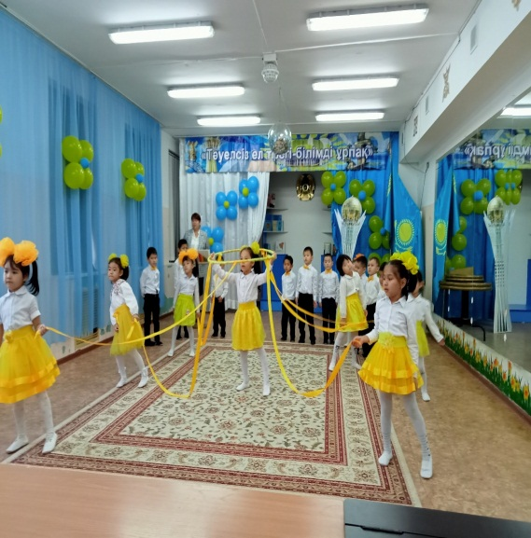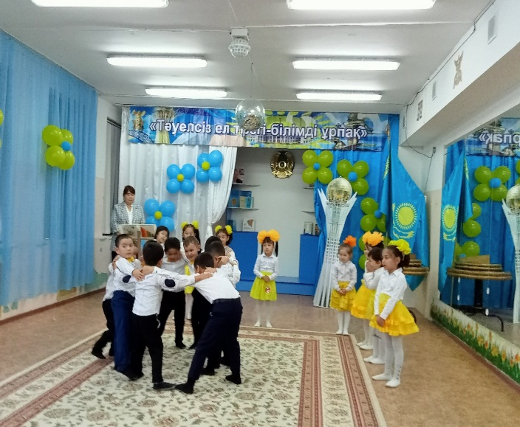

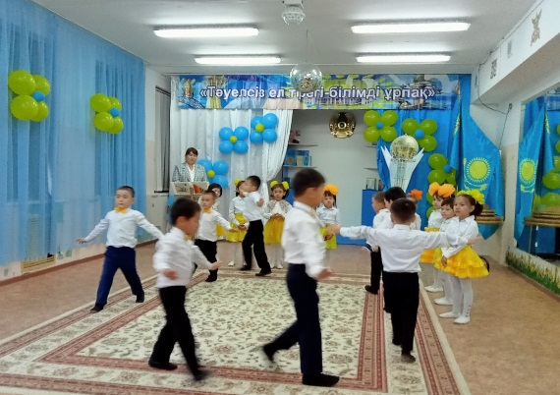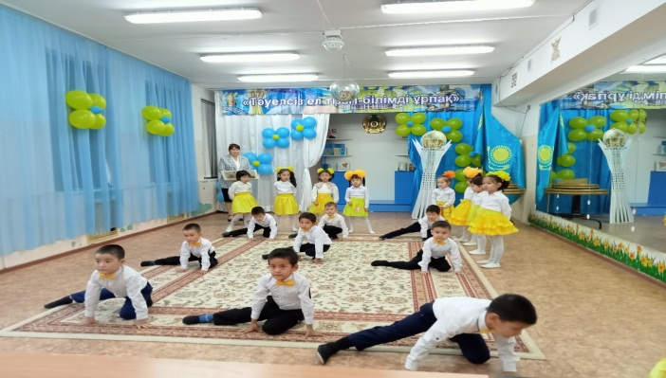

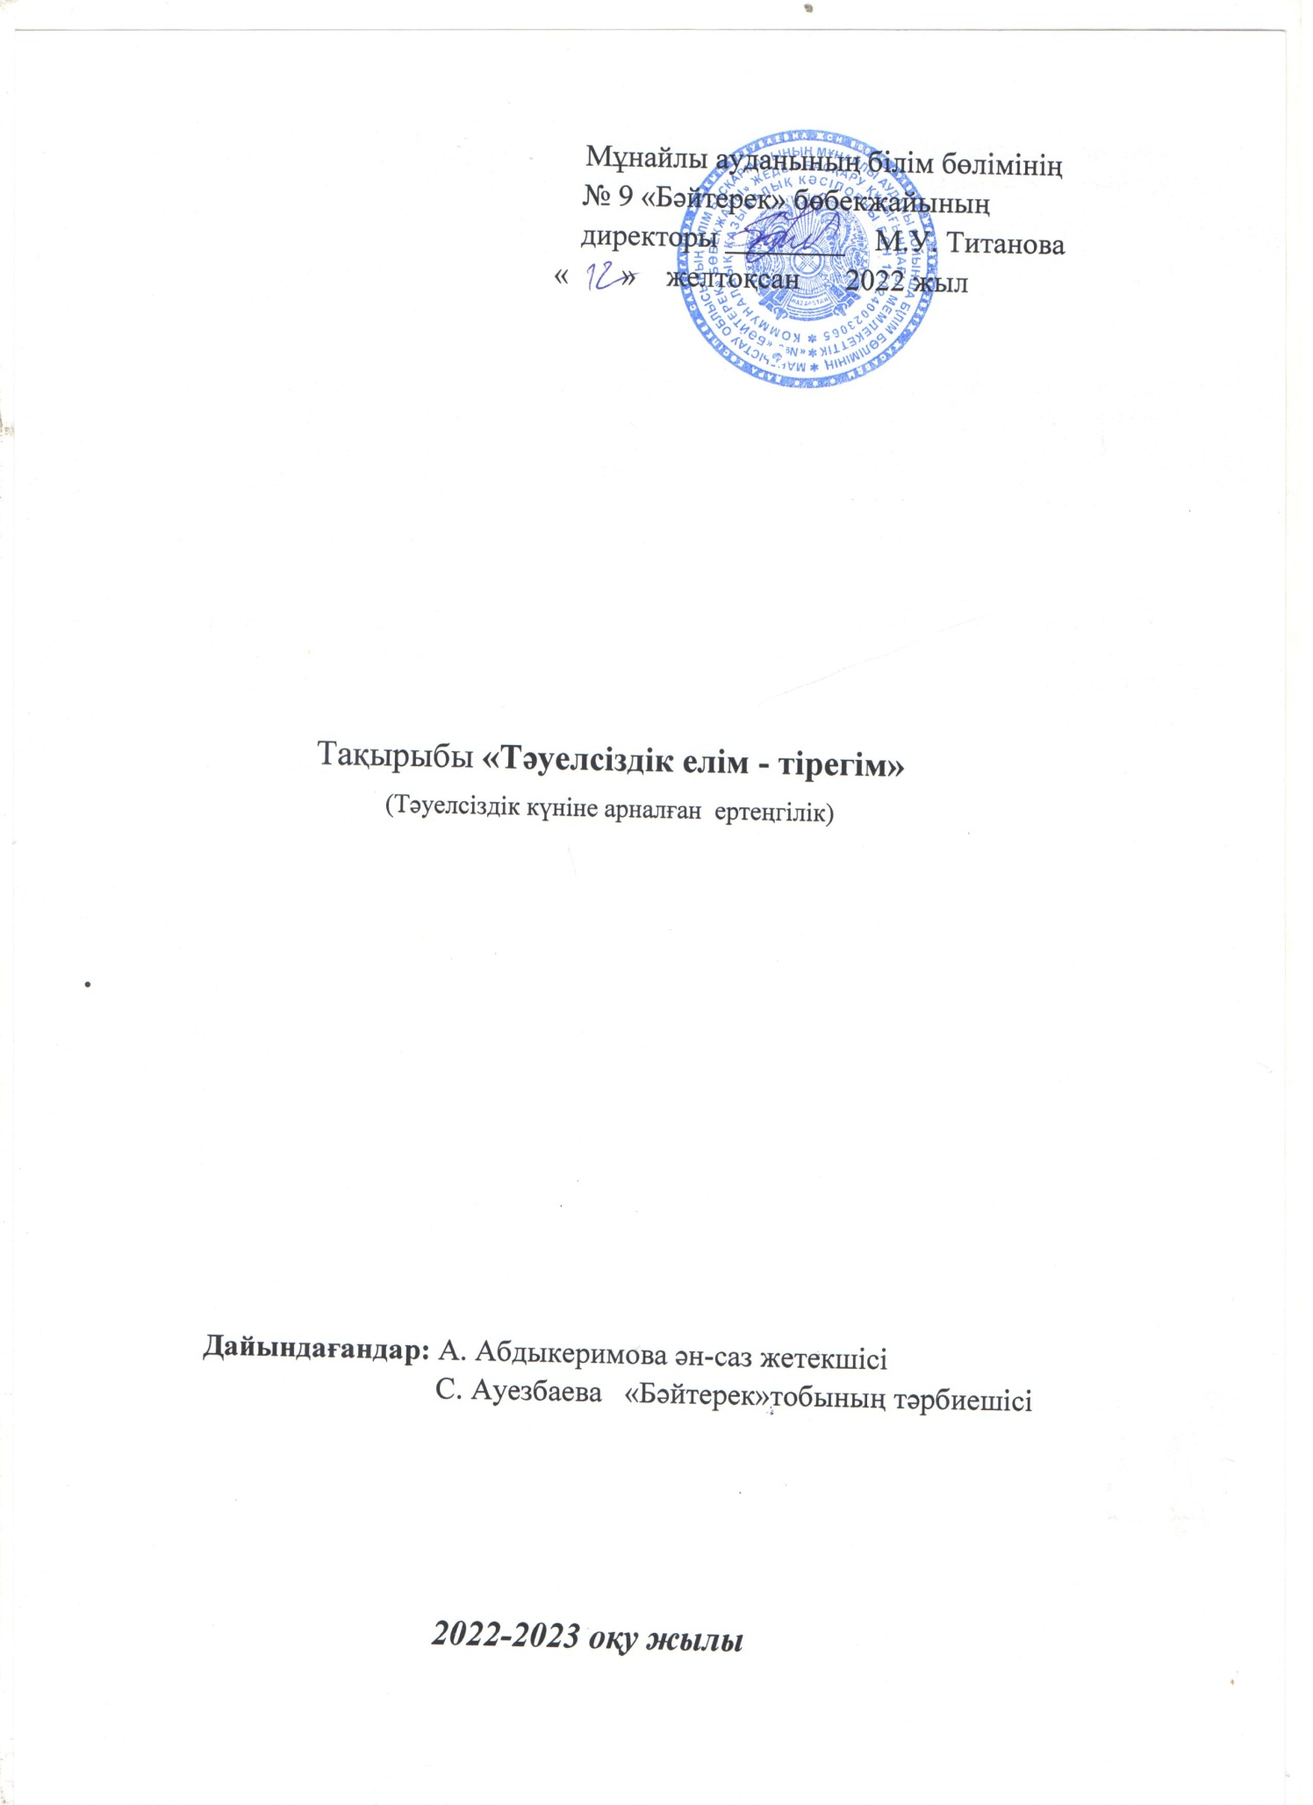

Тақырыбы: ««Тәуелсіздік елім - тірегім»
Мақсаты: Балаларға тәуелсіздік туралы мағұлымат бере отырып, сол тәуелсіздіктің құрметіне орай дүниеге келген әндер мен тақпақтарды жаттату, Тәуелсіздігігіміздің бағалылығын балалардың бойына сіңіру, Отанымызды, тәуелсіздігімізге ерекше құрметпен қарым- қатынас көрсетулері ұшін келешек ұрпақ, қазіргі балдырғандарға ықпал ету.
Көрнекілігі: Қазақстан Республикасының рәміздері- елтаңба, ту, әнұран.
Ұйымдастыру кезеңі:
Жүргізуші:
Желтоқсан - ау, ұмтылмайсың жүректе
Ұрпақ өсер айналатын тірекке
Егемендік тиді міне еншіме
Желтоқсаным, жеткіздің ақ тілекке. Барлығыңызды мерекеңізбен құттықтаймын! Кішкене бөбектеріміз сіздерді қуанта берсін! Еліміз тыныш, дендеріміз сау, аспанымыз ашық болсын! Бұл мереке салтанатты болғандықтан еліміздің әнұранымен ашуға рұқсат етіңіздер!
Әнұран айту. (Барлығы орындарынан тұрып жүректеріне оң қолдарын қояды)
Жүргізуші: 16 желтоқсан Қазақстанның тәуелсіздік алған күні. Ол күнді біздер ерекше қуанышпен тойлаймыз. Ендеше осы тәуелсіздік күніне арналған құттықтау тілектерімізді жолдайық. Қарлығаш тобының бүлдіршіндері ( Рахымжан6 Мөлдір, Аяла)
Тақпақтар: «Қарлығаш» тобы (Рахымжан, Мөлдір Аяла)
Жүргізуші:
Тәуелсіздік елімде, Бақыт құсы самғап ұшты көгімде
Қазақ деген ғажап халық қашаннан, Құттықтаймын Тәуелсіздік күнімен!
Тәуелсіздікке арналған үстел үсті ойыны.
Ойынның шарты: Ауқымды лего конструкторына жапсырылған рәміздердің қиындыларын тұтас етіп құрау.
Оспан Жансая:
Бұл біздің мемлекеттік гимніміз. Гимнің сөзін жазған Жумекен Нәжімеденов, Нурсултан Назарбаев, музыкасын жазған Шәмші Қалдаяқов. Гимн үлкен мерекеде, салтанатты жиында орындалады. Гимнді айтқан кезде орнымыздан тұрып, оң қолымызды жүрек тұсына қоюымыз керек. Гимнді қазақстанның әрбір адамы жатқа білуге міндетті.
Бұл біздің мемлекеттік туымыз, туымыздың түсі көгілдір, көгілдір түс бейбітшілік пен бұлтсыз ашық аспанды бейнелейді. Тудың ортасында сәуле шашқан алтын күн берілген, алтын күн тыныштықпен байлықтың белгісі. Күннің астында қалықтап ұшқан қыран құс бар, тудың шетінде қазақтың ою өрнегі бейнеленген.
Тудың авторы Шәкен Ниязбеков.

Бұл біздің елтаңбамыз. Елтаңбаның авторы Жандарбек Мәлібеков пен Шота Уалиханов. Рәміздің ортасында шаңырақ бейнеленген, ол тату отбасының бейнесі. Үстіңгі жағындағы жұлдыз, елтаңбаның тәжі, сол жағында оң жағында қос қанатты тұлпар бейнеленген. Ең астыңғы жағында үлкен әріппен Қазақстан деген жазу бар ол біздің мемлекеттің атын білдіреді.
Жүргізуші: Жарайсыңдар балалар келесі болып ортаға Жұлдыз тобының бишілерінің «Қазақ елі» атты биін тамашалаық.
Би: «Қазақ елі» Жұлдыз тобы.
Жүргізуші:
Тәуелсіздік – тәубе екен бүгінде.
Тәуелсіздік – тәубе сенің барыңа,
Тәуелсіздік әр сәбидің үйінде.
Тәуелсіздік әр қазақтың жанында!- дей келе қарлығаш тобының тақпақтарына кезек берейік.
Тақпақтар (Әміре, Данел, Амина, Ұлдана, Айым)
Жүргізуші: Жарайсыңдар балалар! Олай болса Құлыншақ тобының өнерін тамашалайық.
«Құлыншақ»
Жүргізуші:
Туған жерім, тарихым, тұнық далам,
Барша жұрт қасиетіңді ұлықтаған.
Басқа жердің бөктері мен таулары
Дәл сенің самалындай жылытпаған.- дей келе ортамызға Жұлдыз тобының әнші қызы, Оспан Жансаяның орындауында «Туған жер алтын бесігім»
Ән: «Туған жер алтын бесігім» Оспан Жансая
Жүргізуші: Келесі кезекке ересек топтарының орындауында, ән «Тәуелсіз ел ұраны»
Ән: «Тәуелсіз ел ұраны»
Осымен тәуелсіздік күніне арналған ересек тобының ертеңгілігі аяқталды, көңіл бөліп тыңдағандарыңызға рахмет. Қазақтың көк байрағы желбіреп, еліміз тыныш, жұртымыз аман болсын.

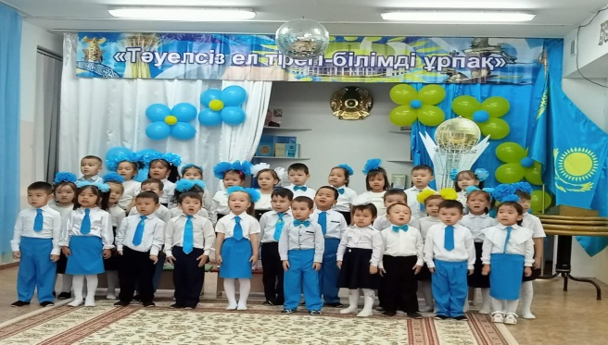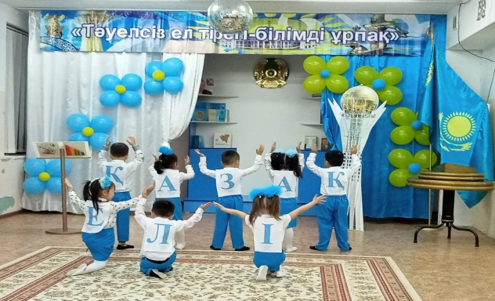

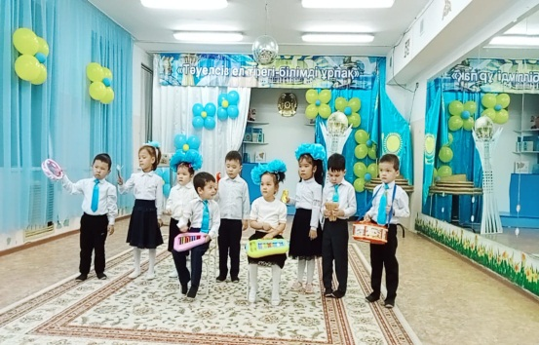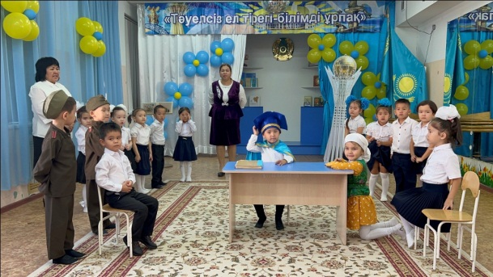

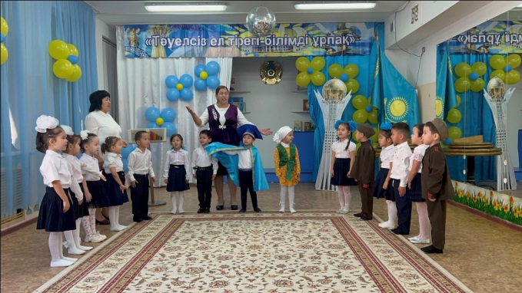
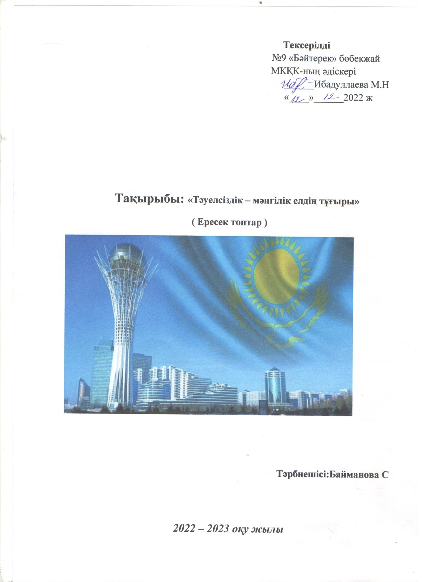

Тақырыбы: «Тәуелсіздік – мәңгілік елдің тұғыры»

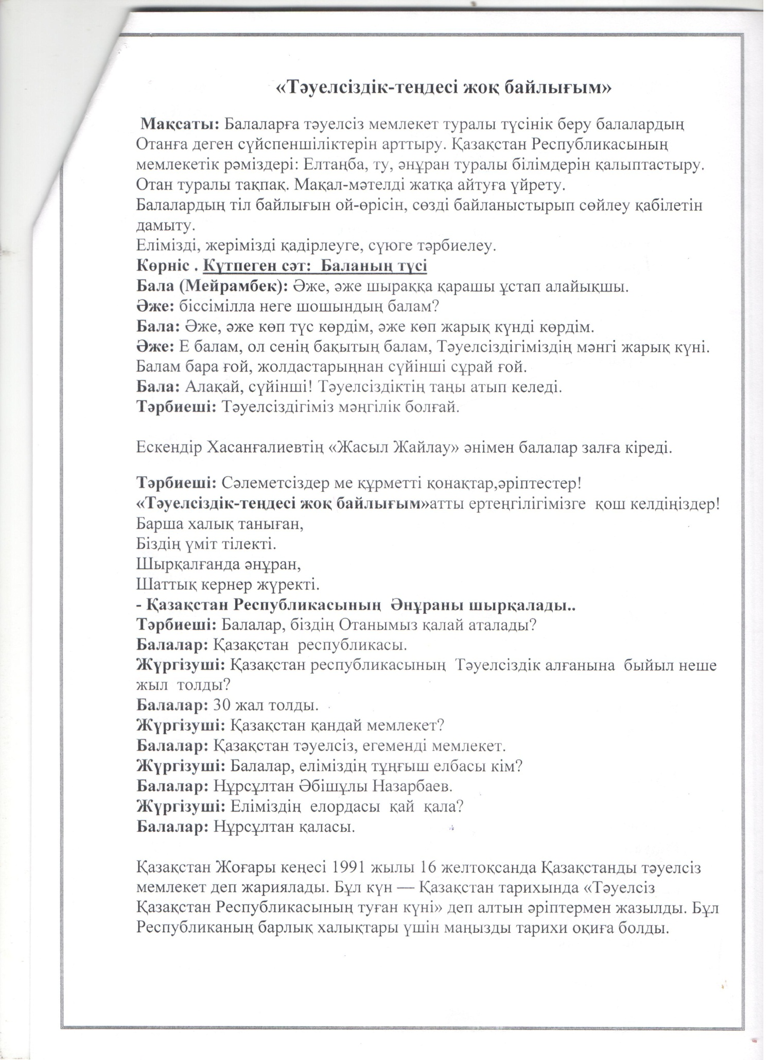
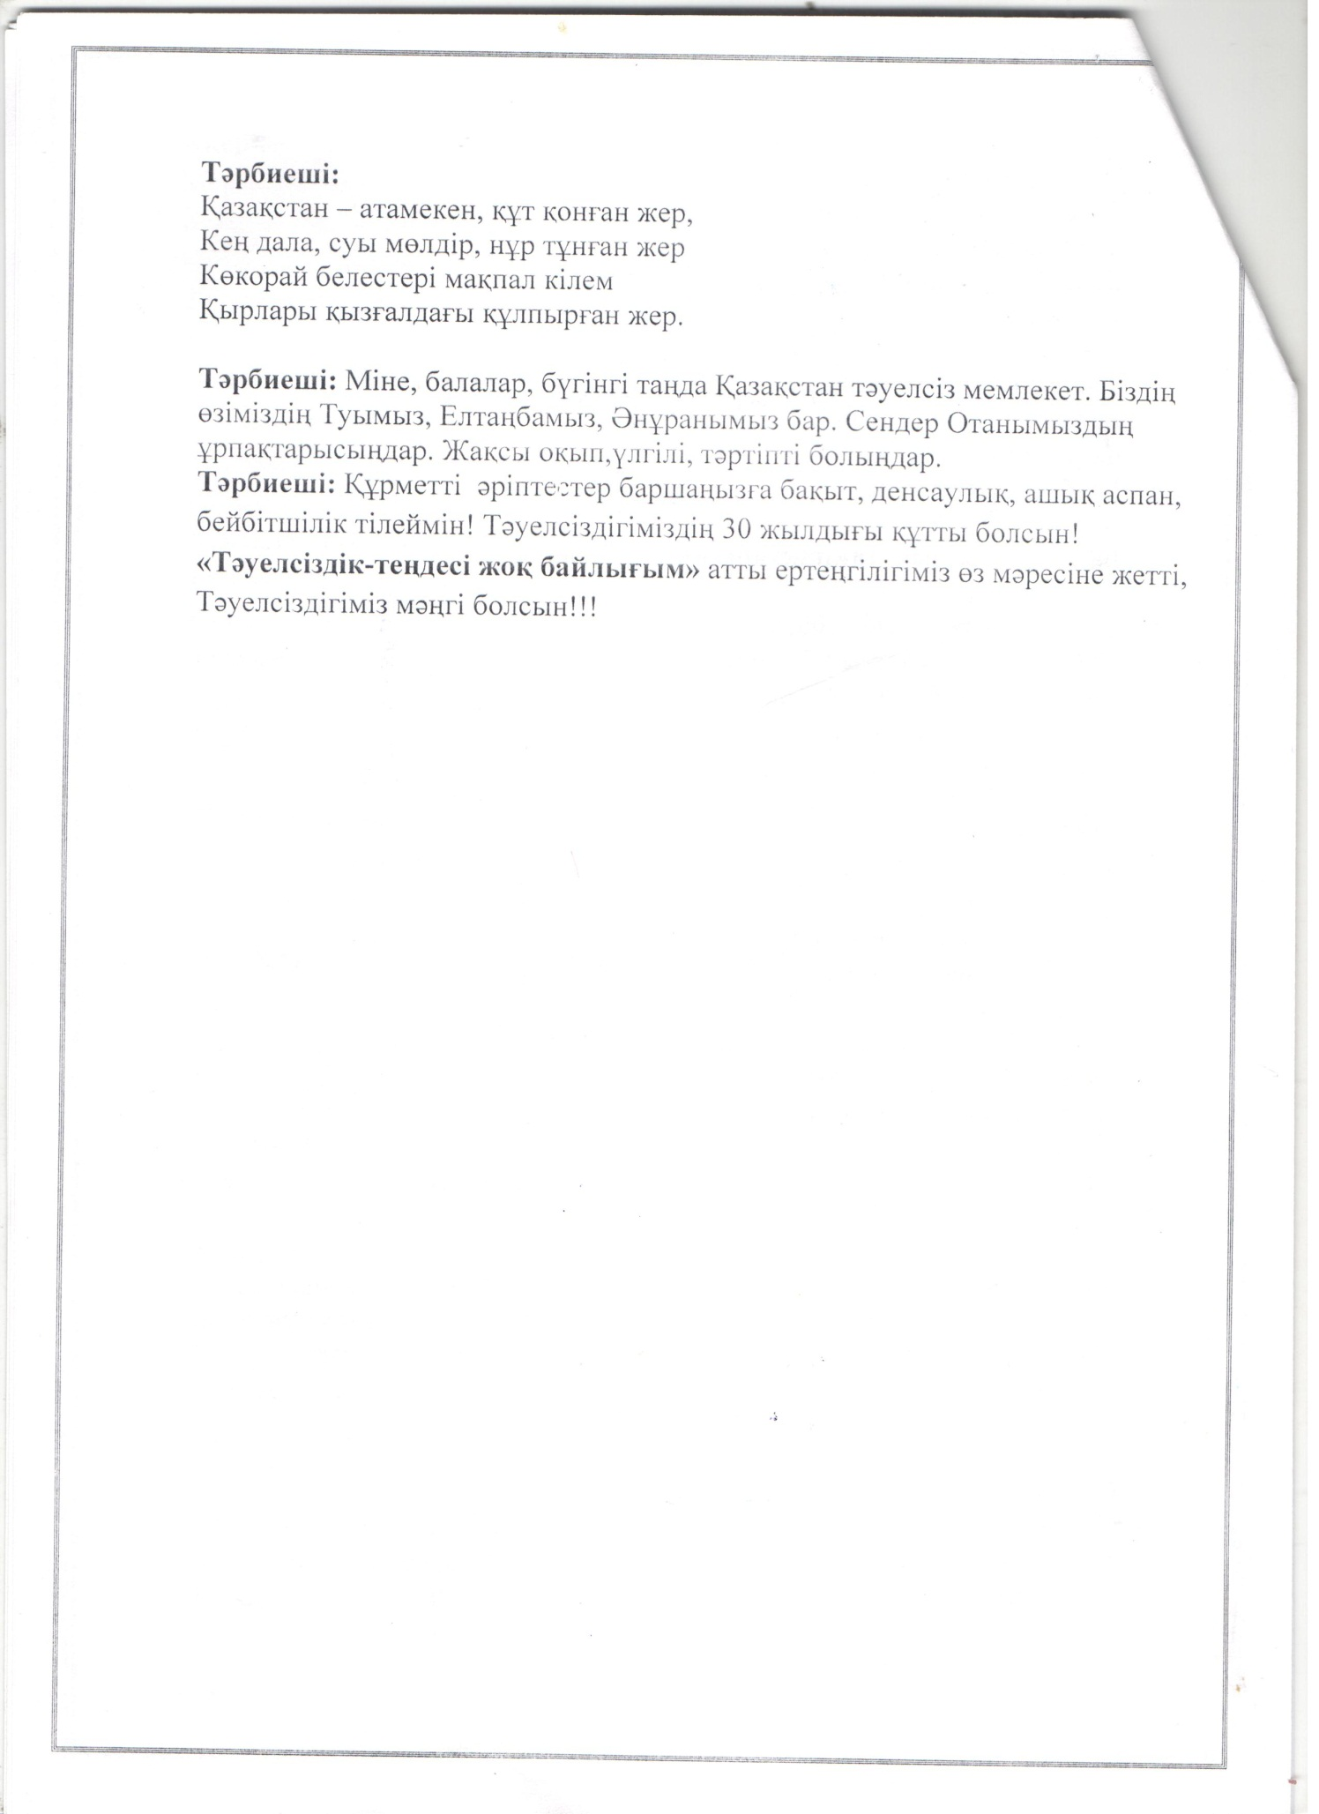

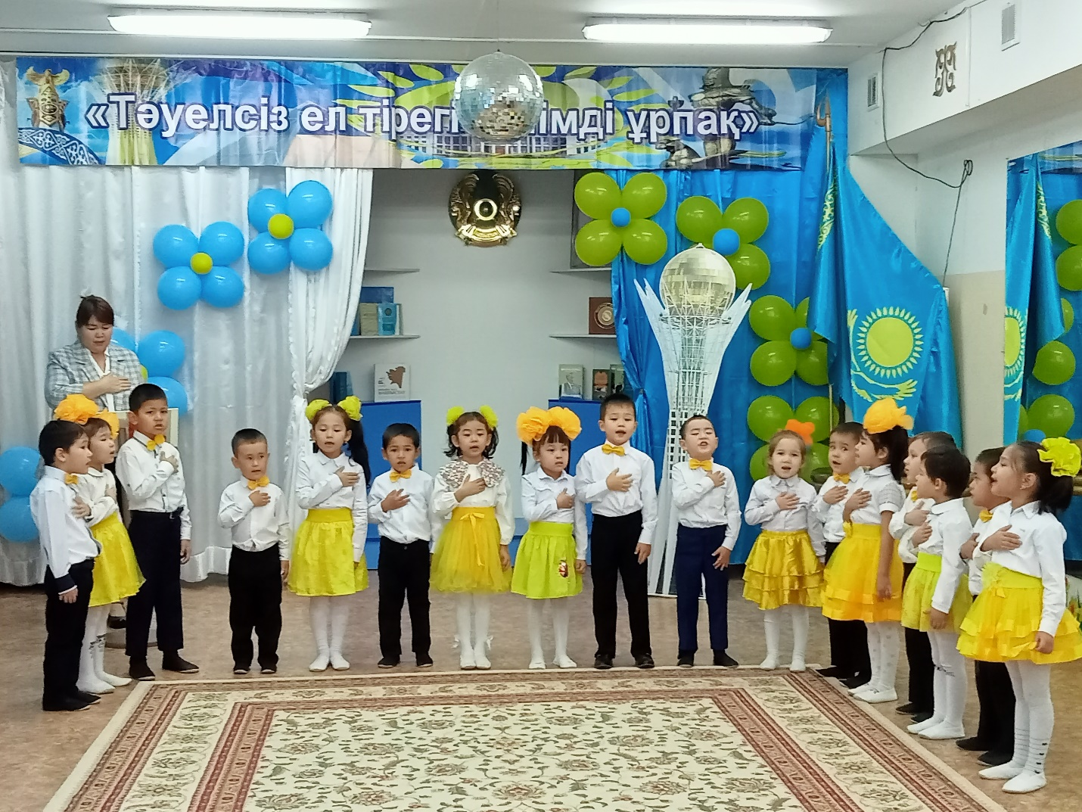

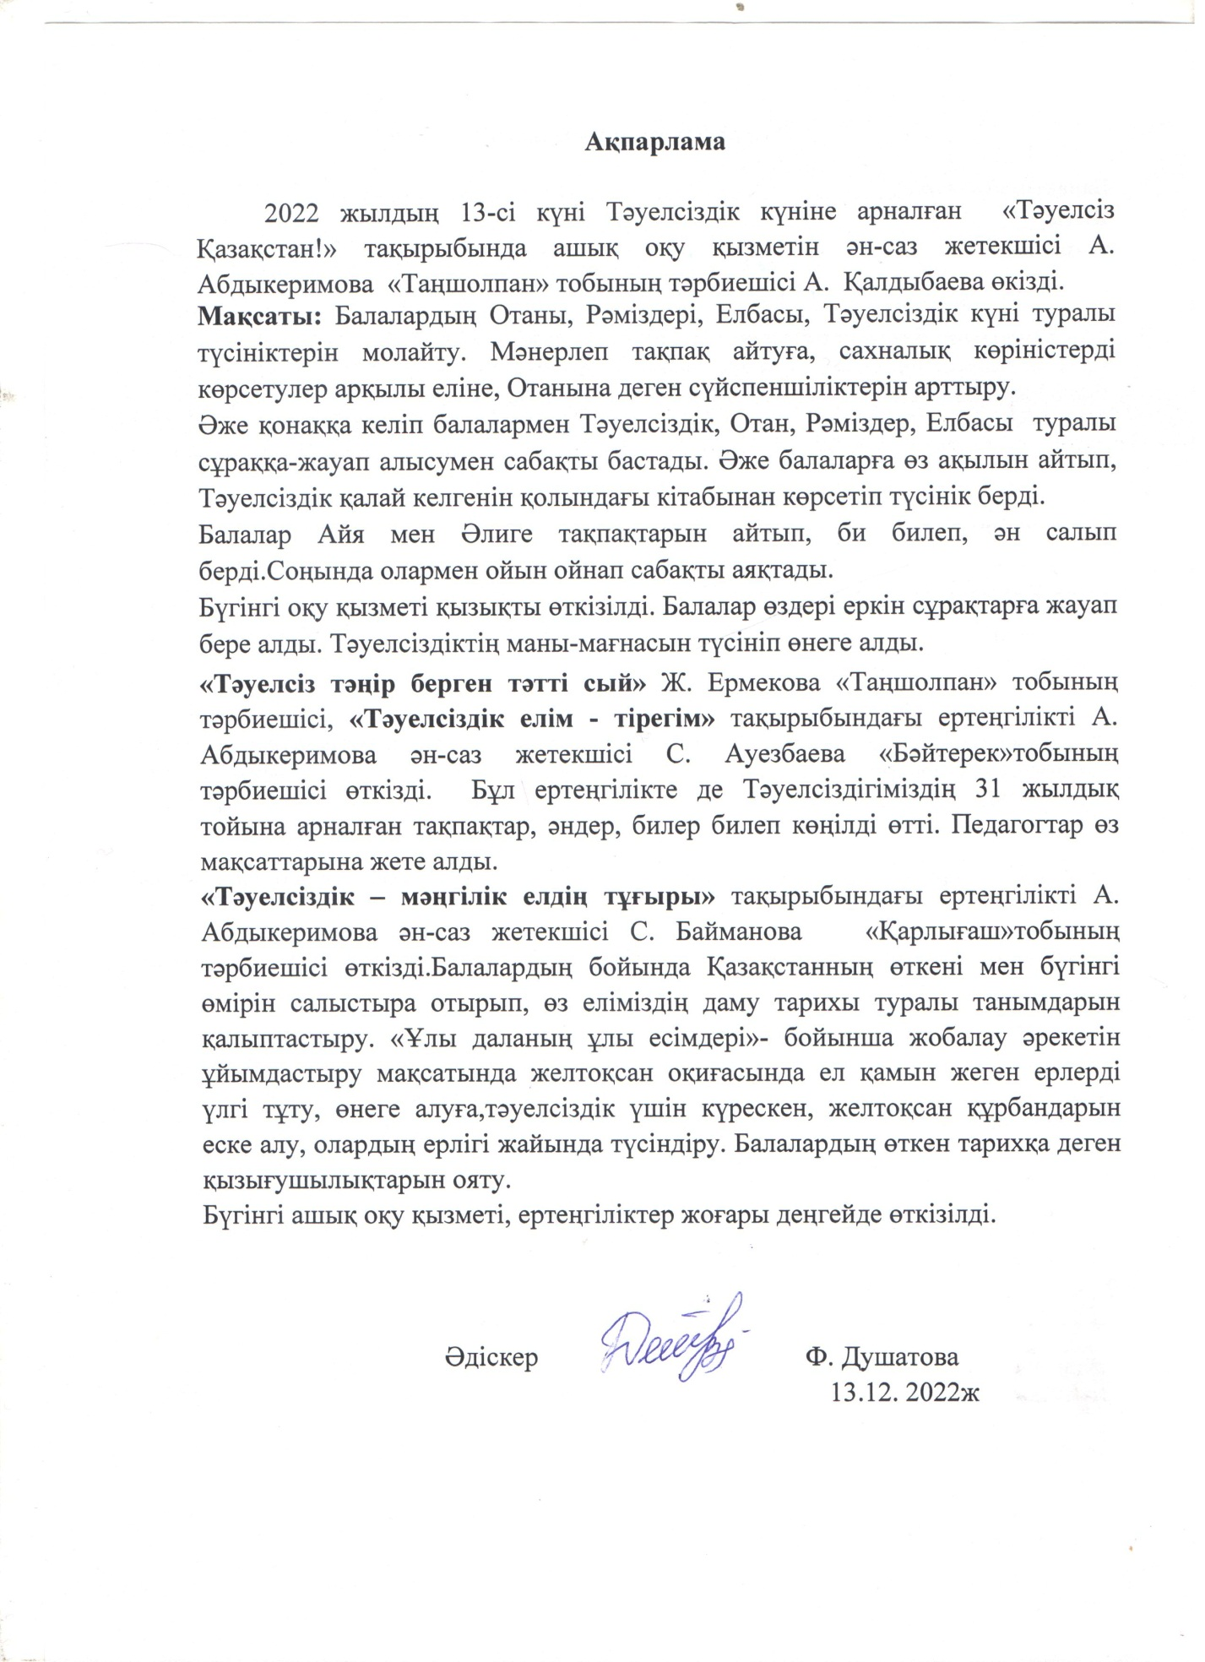

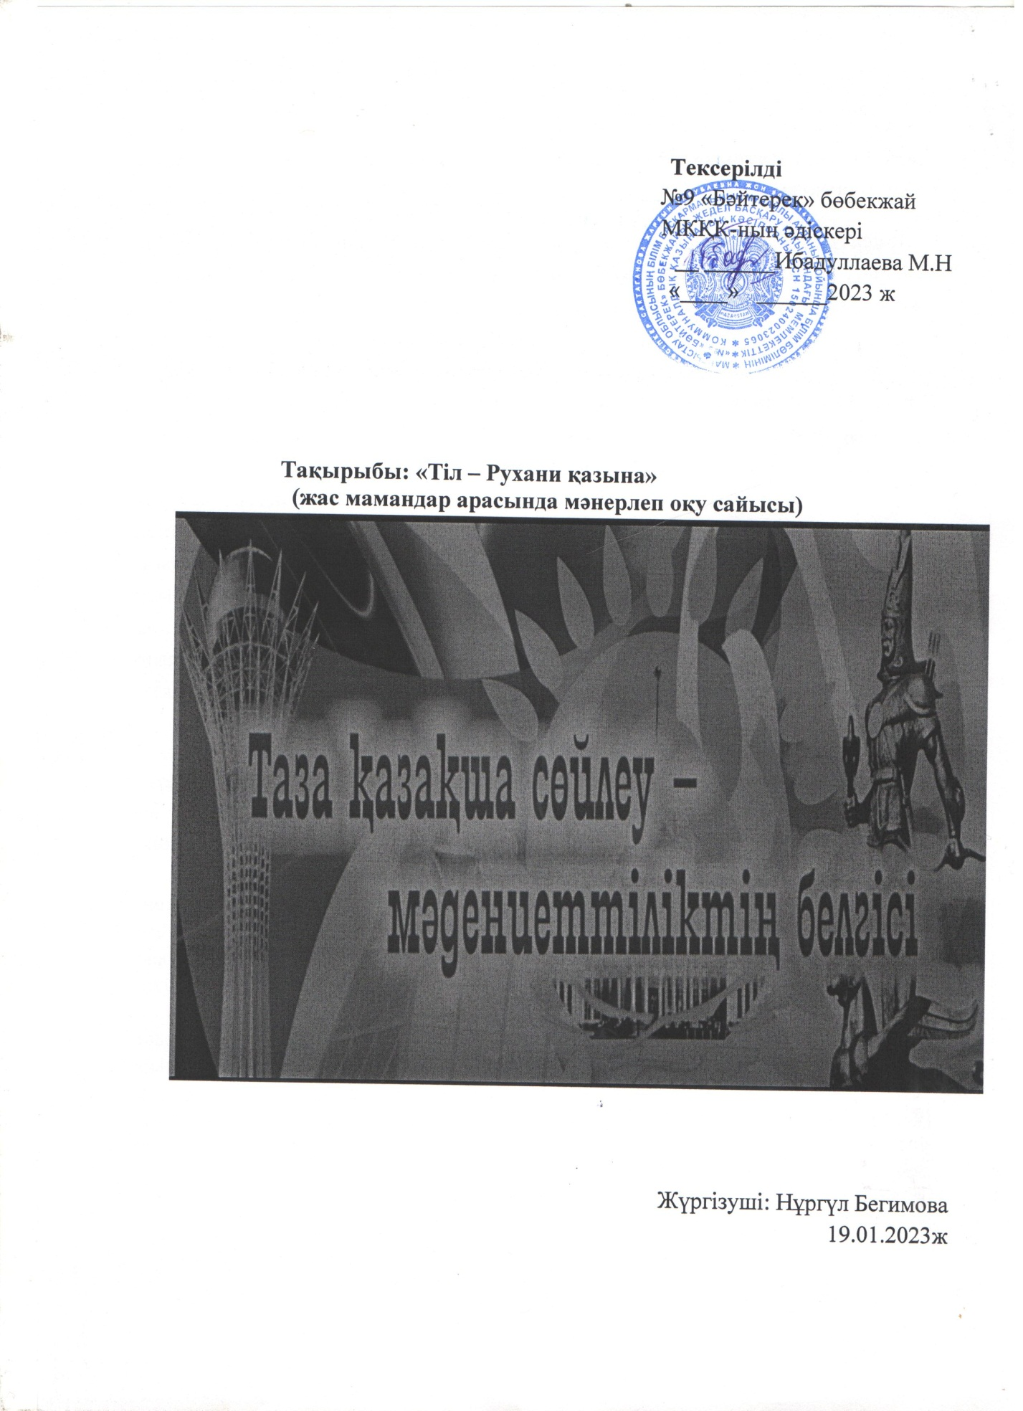

Тақырыбы: «Тіл – Рухани қазына»
Мақсаты: Тәрбиешілердің комуникативті тіл құзыреттілігін арттыру, тілге деген құрмет көрсету, оқу мәнерін меңгеру. Дауысты өлеңнің ой- мазмұнына сай баяу, жігерлі оқу, көңіл күйді көтеріңкі күйде оқи білу.
Сайыстың барысы: Армысыздар құрметті ұжымдастар, бүгінгі бөбекжай ішілік жас мамандар арасында ұйымдастырылған «Тіл- Рухани қазына » атты мәнерлеп оқу сайысына қош келдіңіздер!
Бүгінгі сайыста әділ- қазылар алқалары
Бәйтерек бөбекжайының меңгерушісі: Титанова Марям Үсенқызы
Бәйтерек бөбекжайының әдіскері: Ибадуллаева Мерует Насырқызы
Бәйтерек бөбекжайының әдіскері: Душатова Феруза Азатқызы
«Тіл – ұлттық белгі, халықтық мұра, дүниетаным құралы».
Қазақ тілі – дүние жүзінде ең бай, беделді де, бейнелі тілдердің бірі, демекші, бүгінгі мәнерлеп оқу сайысымызды бастайық. Ендеше бейне жазбаға назар аударайық.
Қадірлі, бағасы алтын анам тілі,
Сенімен бағаланған балаң түрі.
Төрт бөліп түн ұйқысын жұбатам деп
Сенімен әлдилеген анам мені. – дей келе
Көкгөзова Гулмираны ортаға қошеметпен шақырайық, келесі болып
Байтыкова Шынар
Авезбаева Саида
Абдыкеримова Алтынай
Альмуратова Қамар Шапаева Асем
Осымен қатысушылар өз мәресіне жетті, әділ- қазылардың шешімін күте отырып «Достарым» - өлеңін жырлайық.
Жарыс заңы ежелден,
Жеңімпазды анықтау.
Жеңімпаз болу шарты сол
Еңбектену жалықпау – дей келе, жеңімпаздарды марапаттау үшін әділ қазыларды ортаға шақырайық.

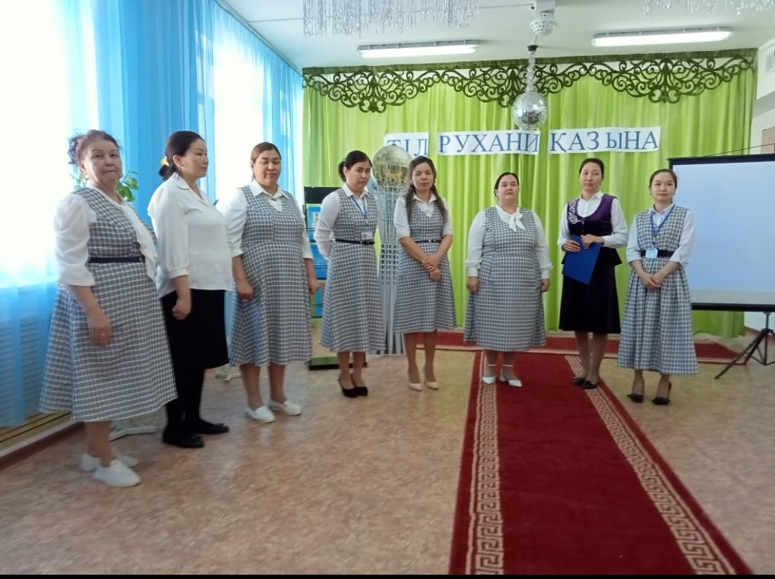
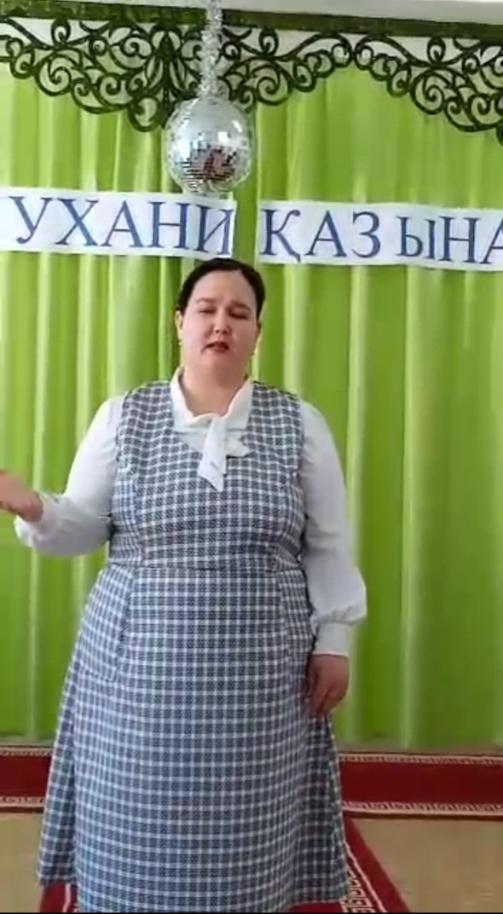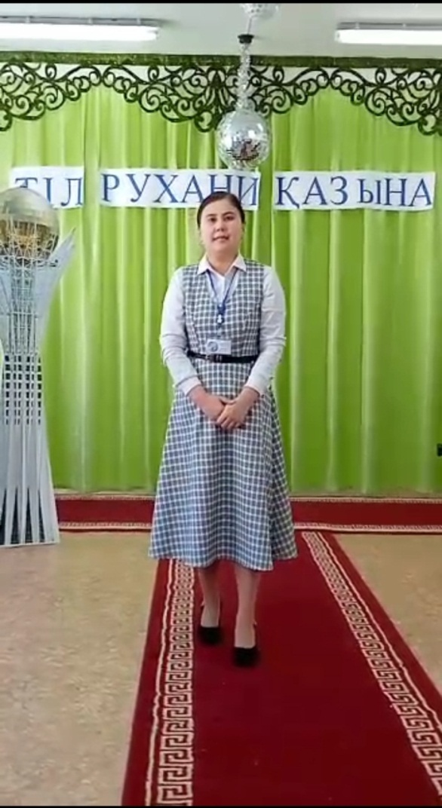

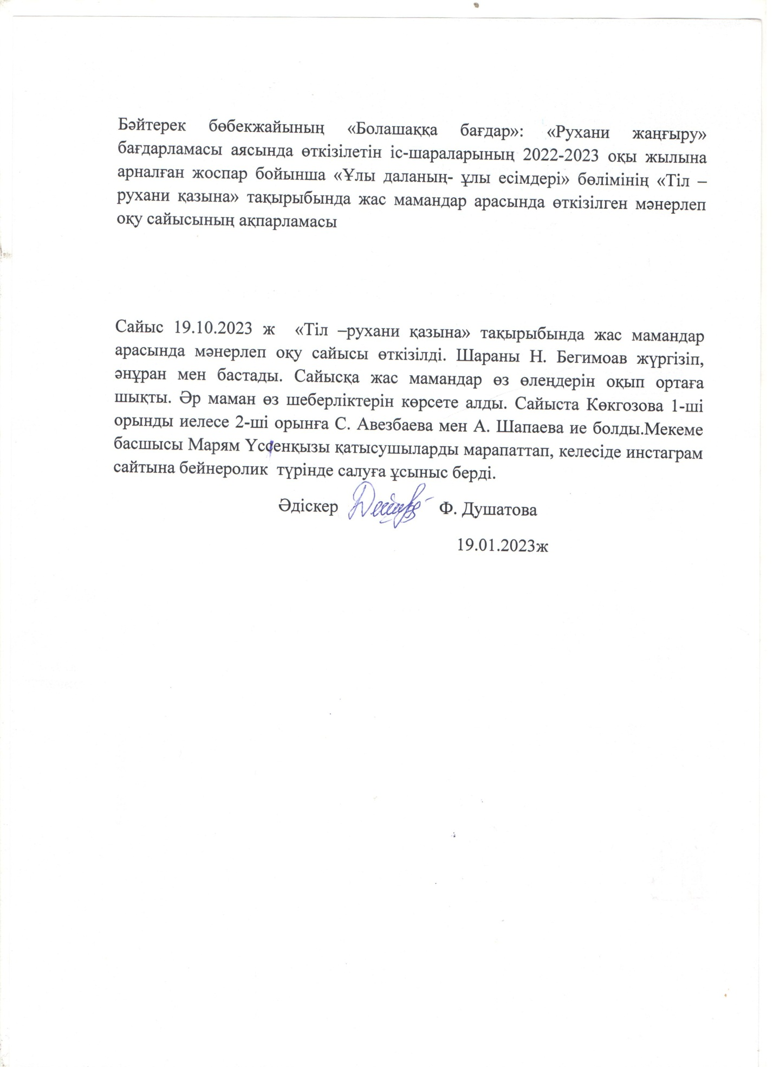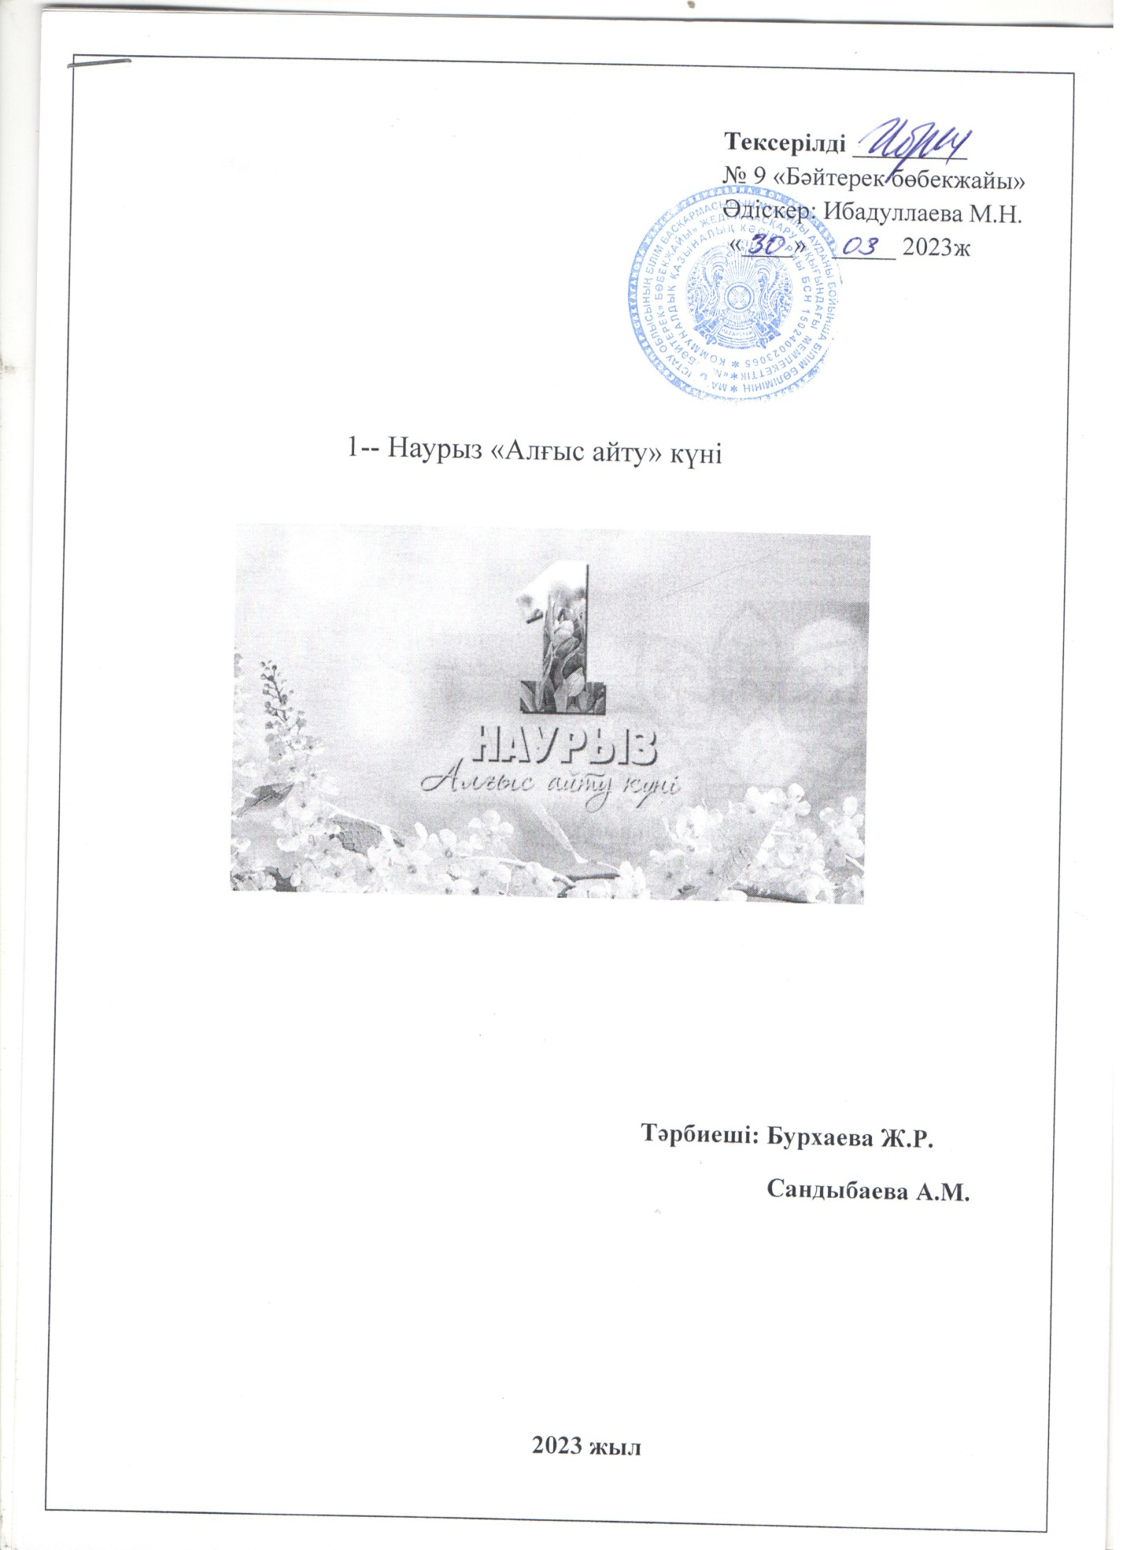

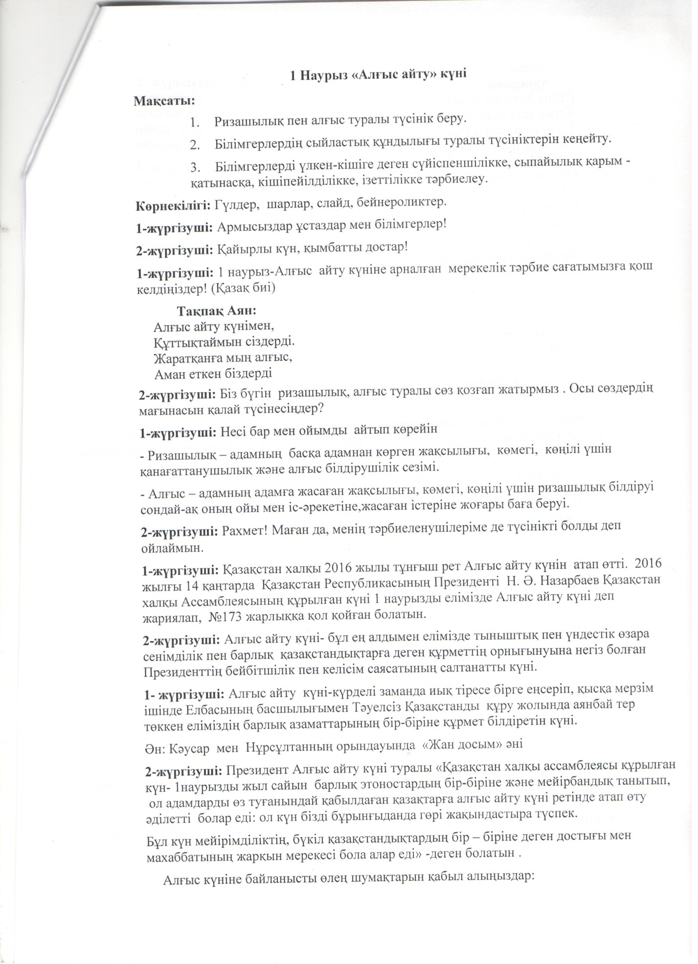

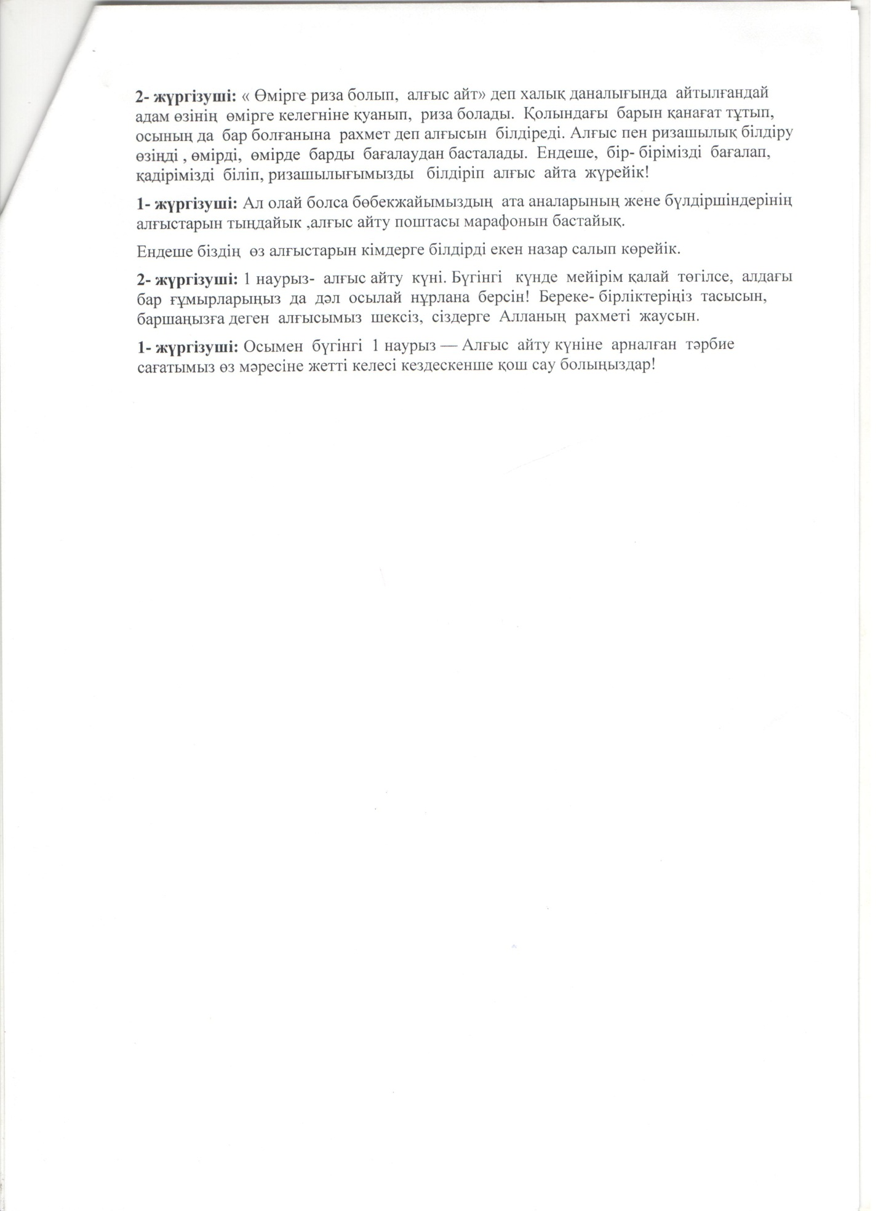

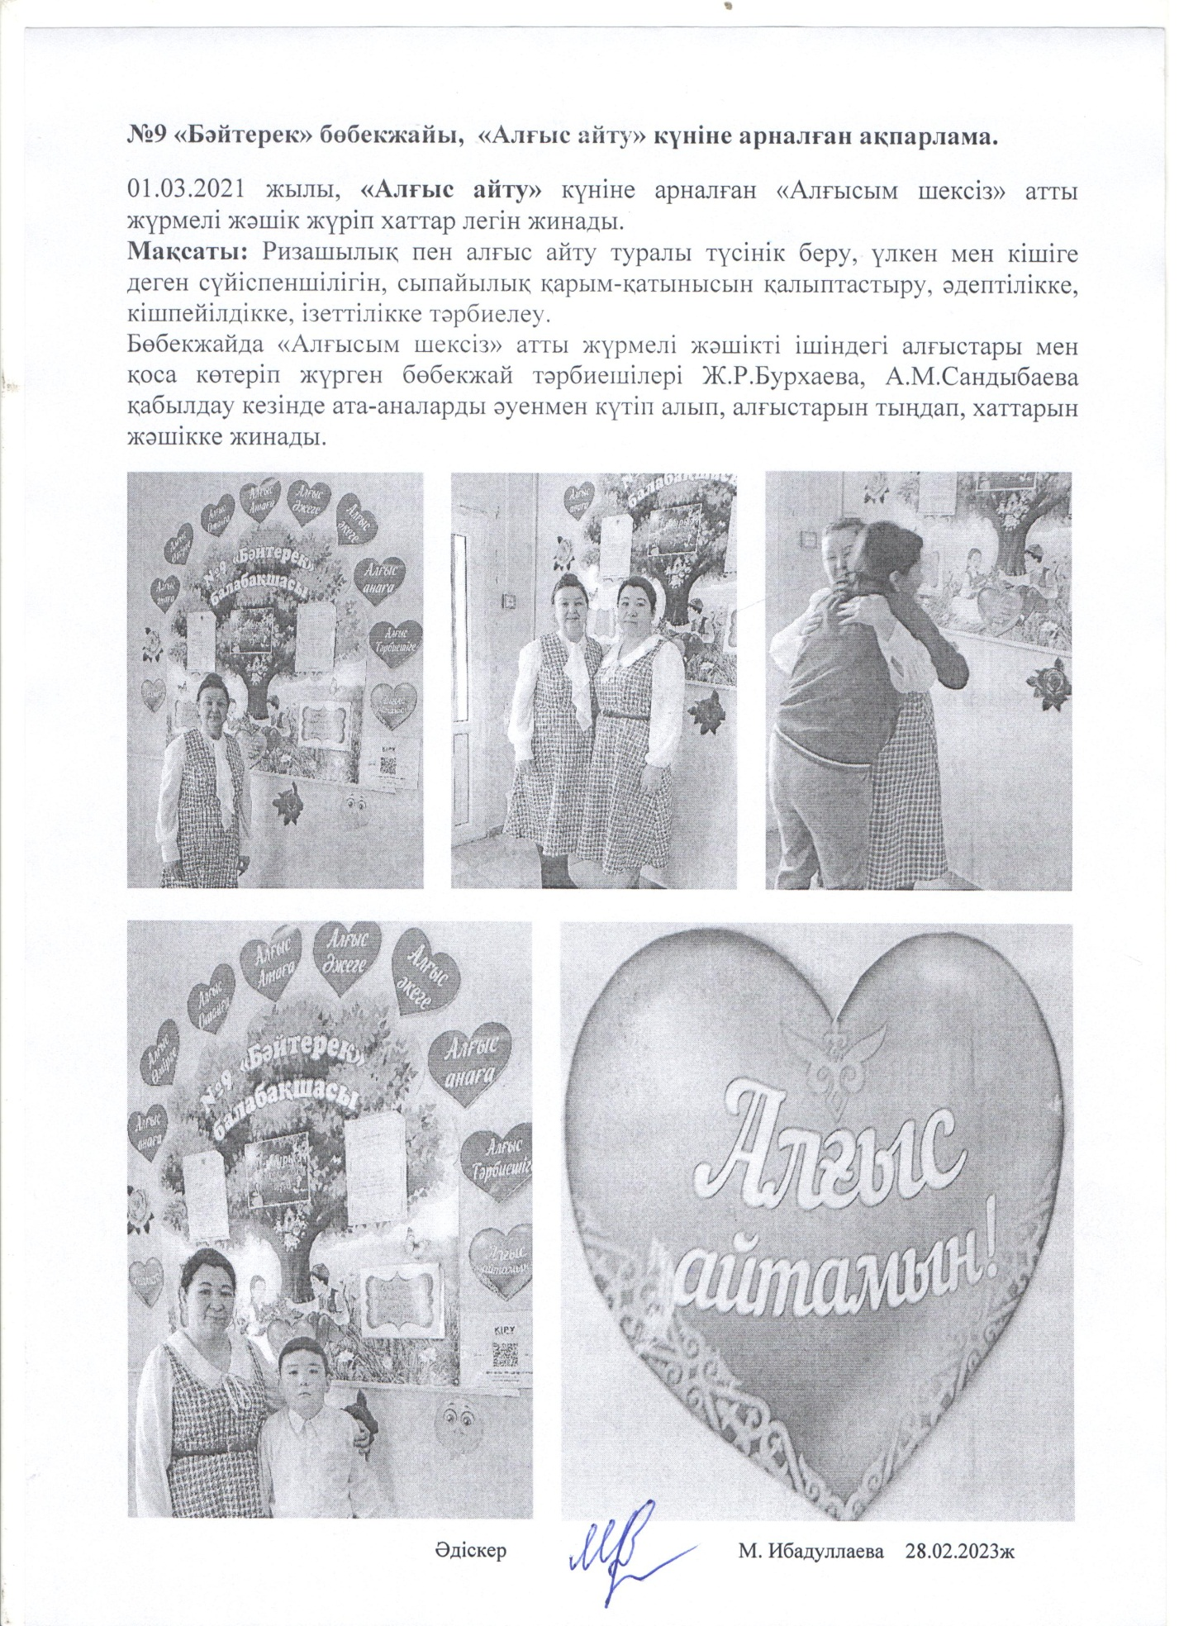

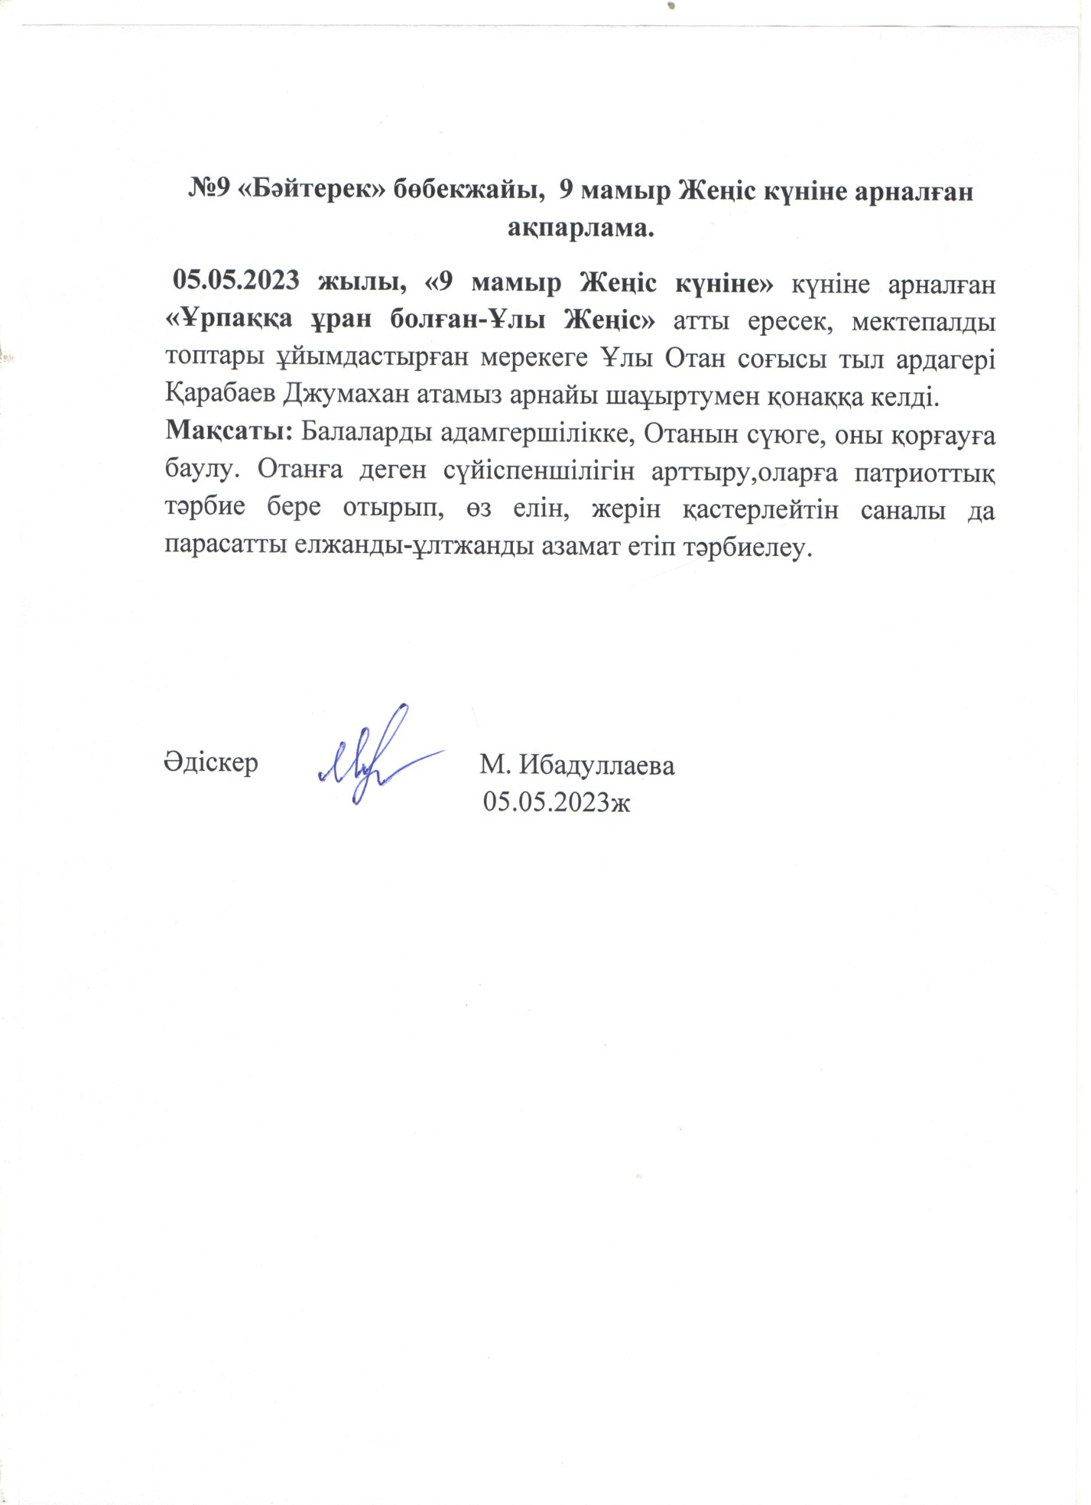

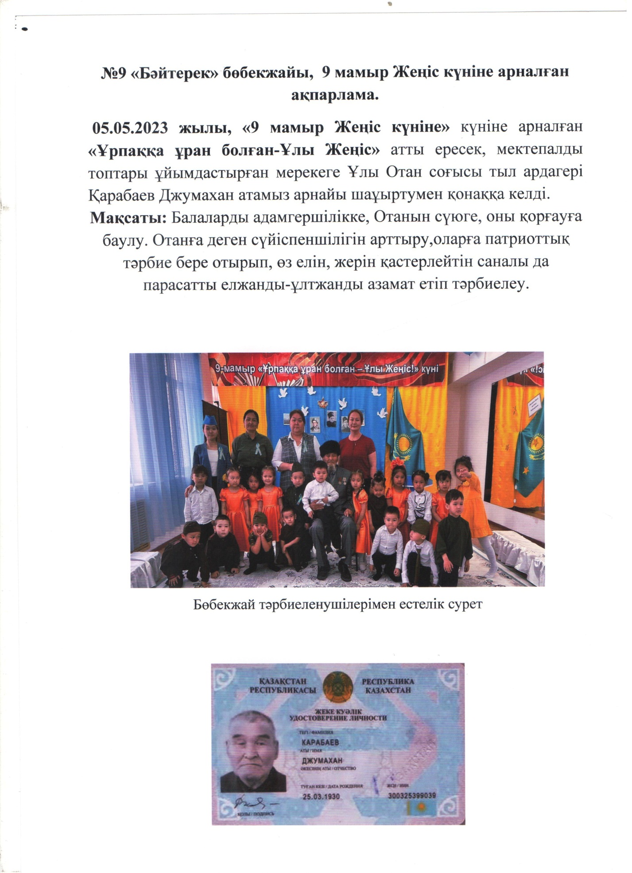

№9 «Бәйтерек» бөбекжайы, 9 мамыр Жеңіс күніне арналған ақпарлама.
Тыл ардагері Қарабаев Джумахан және бөбекжай педагогтерімен естелік сурет

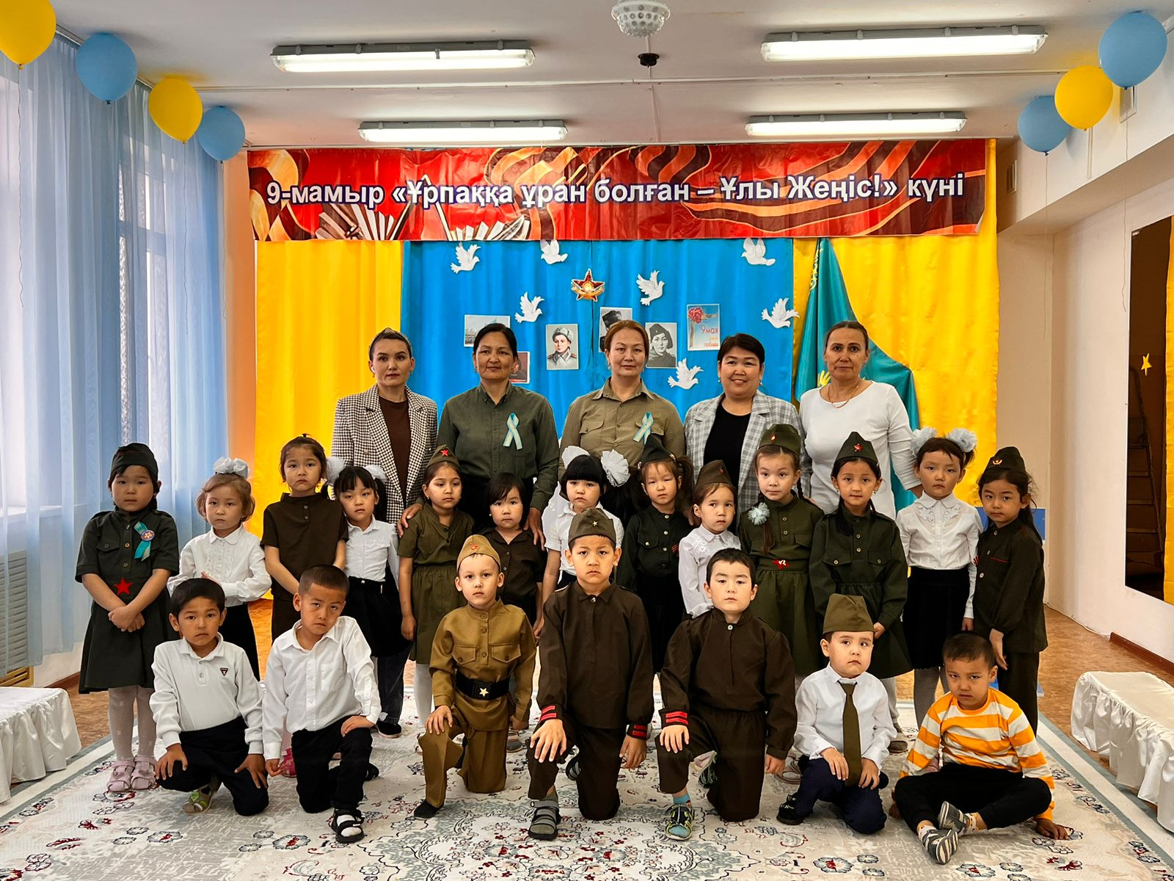
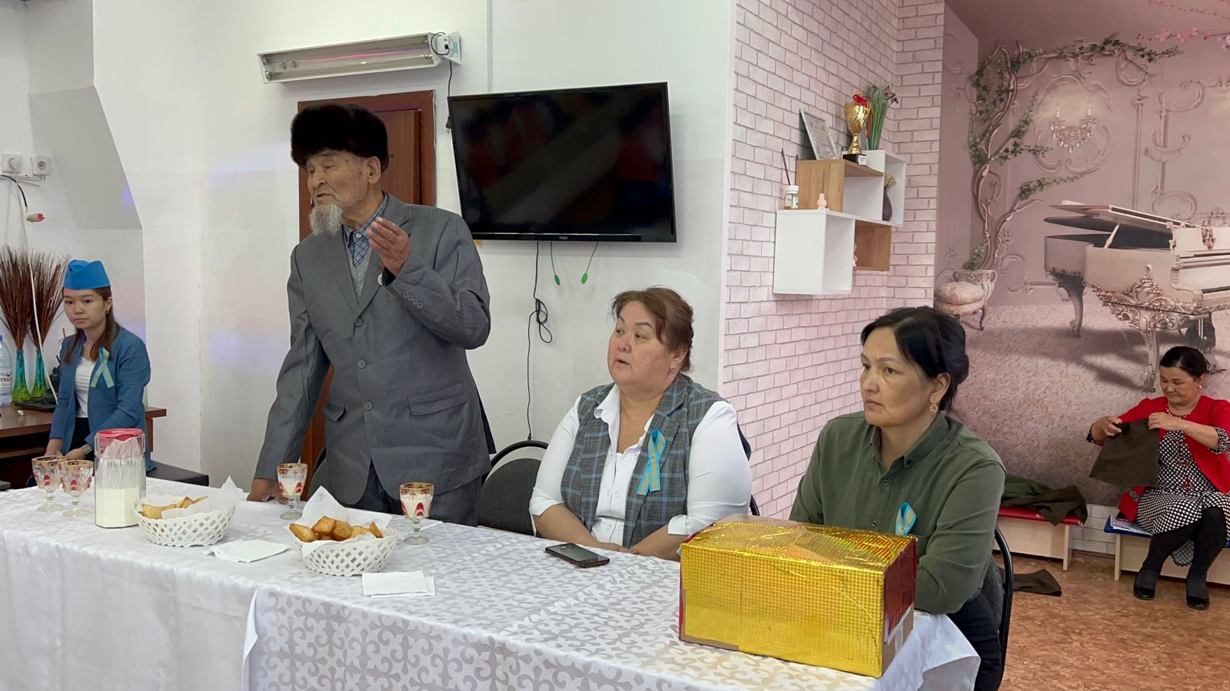
Тыл ардагері Қарабаев Джумахан және бөбекжай педагогтерімен мен тәрбиеленушілеріне тілек айту сәтінен үзінді.

